

|  |  |  |
| --- | --- | --- |
|  | **UNIVERSIDAD AUTÓNOMA "TOMÁS FRÍAS"**  **CARRERA DE INGENIERÍA DE SISTEMAS** | |
|  | |
| **MATERIA:** Seguridad de Sistemas (SIS - 737) | | |
| **NOMBRE: Univ.** Dietmar Alex Apaza | | **LABORATORIO Nº: 6** |
| **DOCENTE: Ing.** Alexander J. Duran Miranda | |
| **AUXILIAR: Univ.** Aldrin Roger Perez Miranda | |  |
| **GitHub**  **Nombre: AlexTheLion99**  **Enlace_lab_6:**[**https://github.com/AlexTheLion99/sis_737_Laboratorio_6**](https://github.com/AlexTheLion99/sis_737_Laboratorio_6) | |  |

**LABORATORIO 6 – ESTEGANOGRAFÍA CON STEGHIDE**

**Propósito:** Steghide es un programa de esteganografía de código abierto que oculta los datos de distintos tipos de archivos como archivos de audio y de imagen. De esta manera se puede ocultar información, que muchas veces pasa desapercibida a diferencia de un archivo cifrado.

**Competencia:** El estudiante comprende la importancia de la ocultación de la información empleando imágenes o archivos de audio para que esta sea imperceptible.

**PARTE 1**

**DESCRIPCIÓN**

**Recursos:** Computadora de escritorio con Ubuntu CISCO 16.04.4 LTS instalado en una máquina virtual de VirtualBox o VMware.

**Paso 1:** Abra una ventana del terminal en Ubuntu.

**a.** Inicie sesión en Ubuntu con las siguientes credenciales:

**Usuario:** cisco

**Contraseña:** password

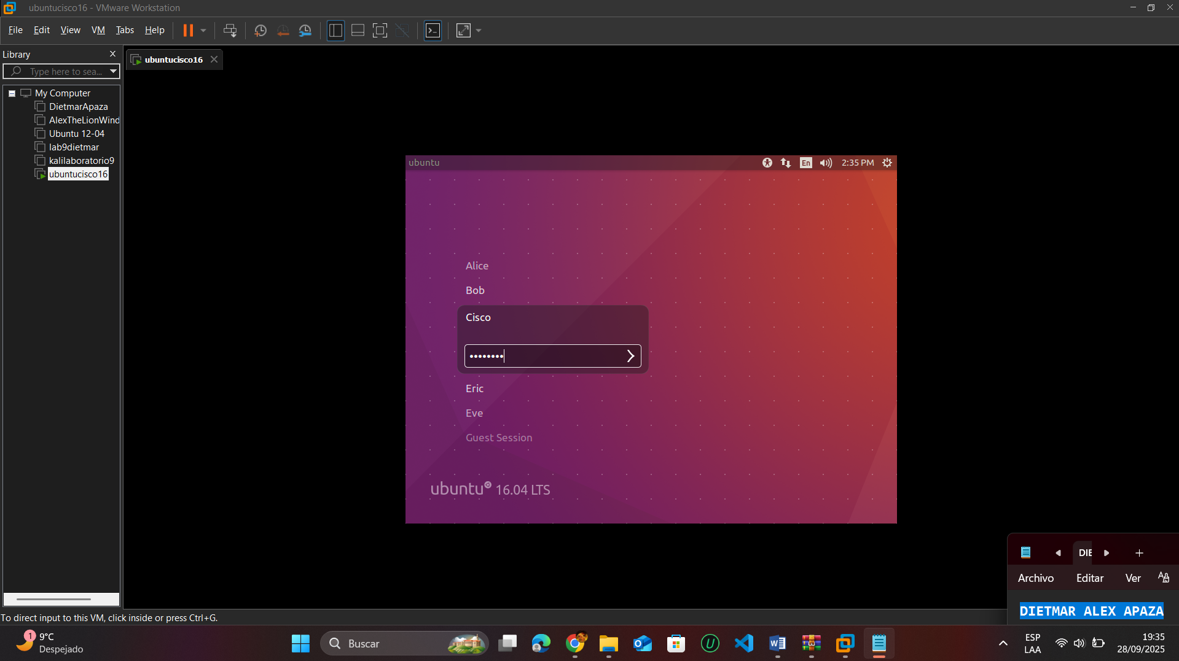

**b.** Haga clic en el icono de terminal para abrir un terminal.

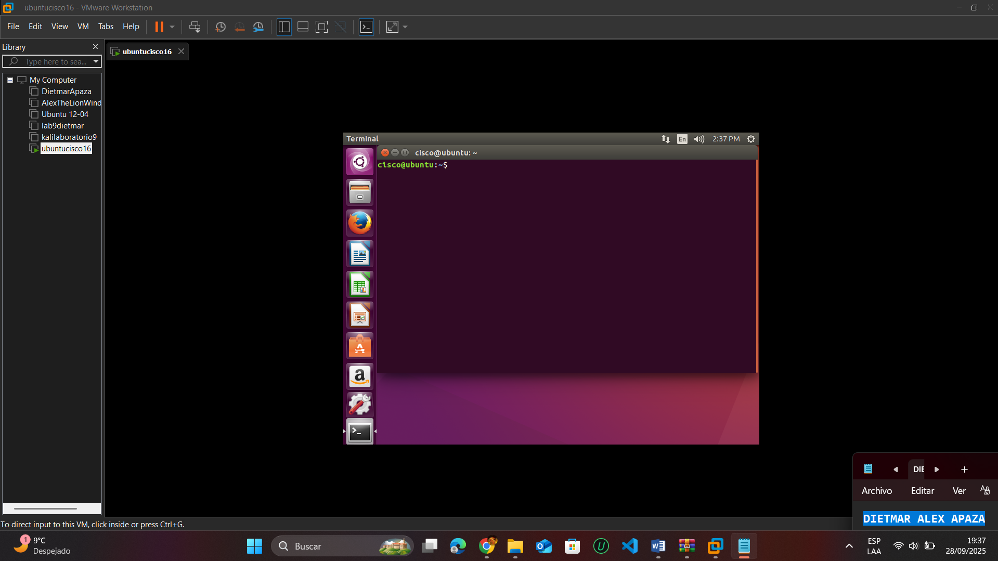

**Paso 2:** Ejecute Steghide.

**a.** En la petición de ingreso de comando, ingrese el siguiente comando para cambiar el directorio de

descargas:

**cisco@ubuntu:~$ cd Downloads/**

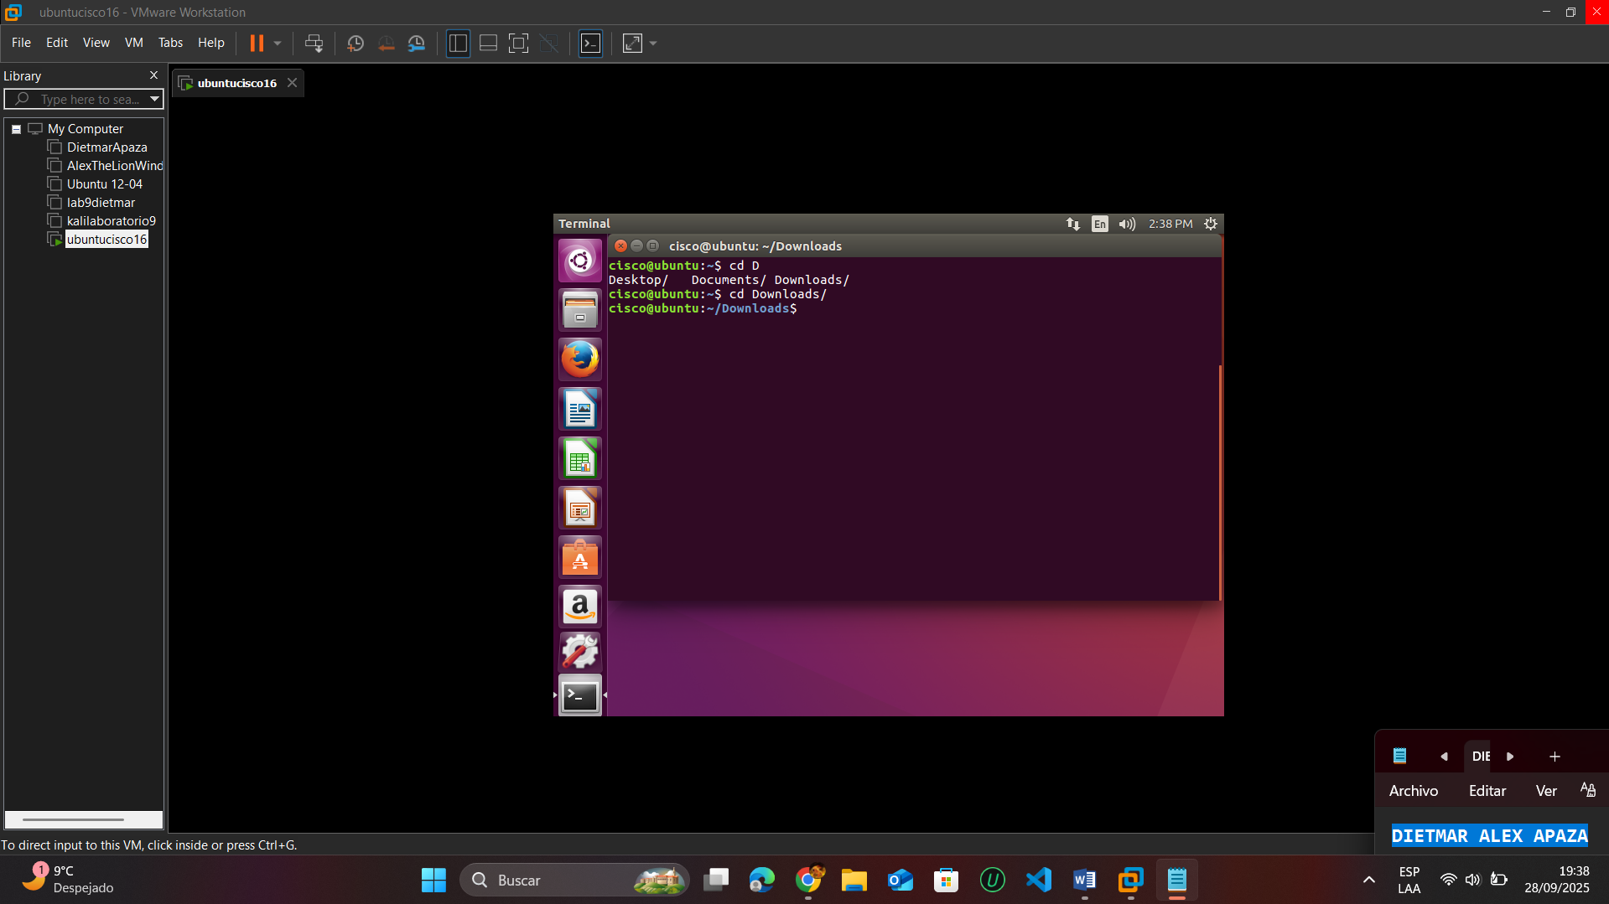

**b.** Introduzca **libreoffice secret.odt &** en la petición de ingreso.

cisco@ubuntu:~/Downloads$ **libreoffice secret.odt &**

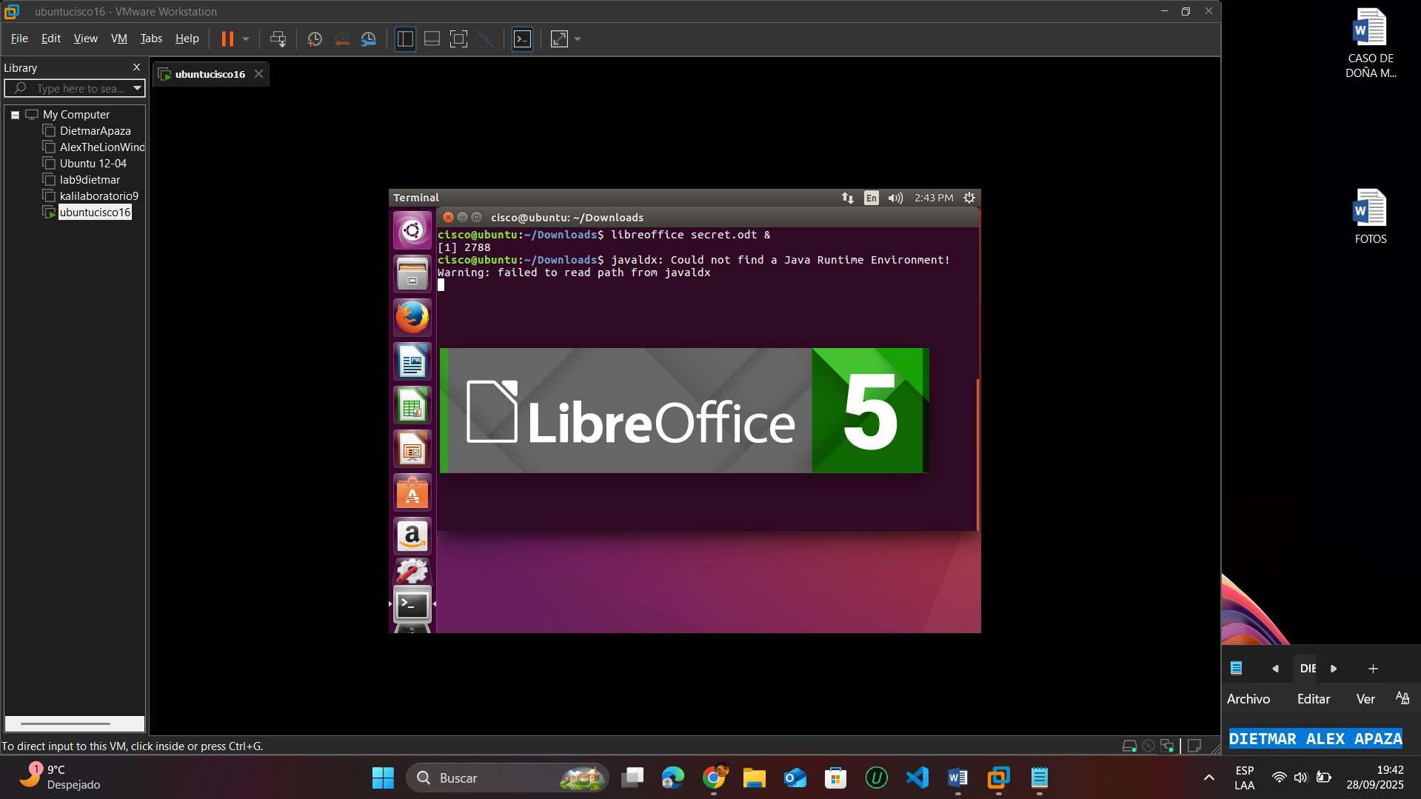

**¿Cuál es el mensaje en el archivo secret.odt?**

**R.-** The secret document

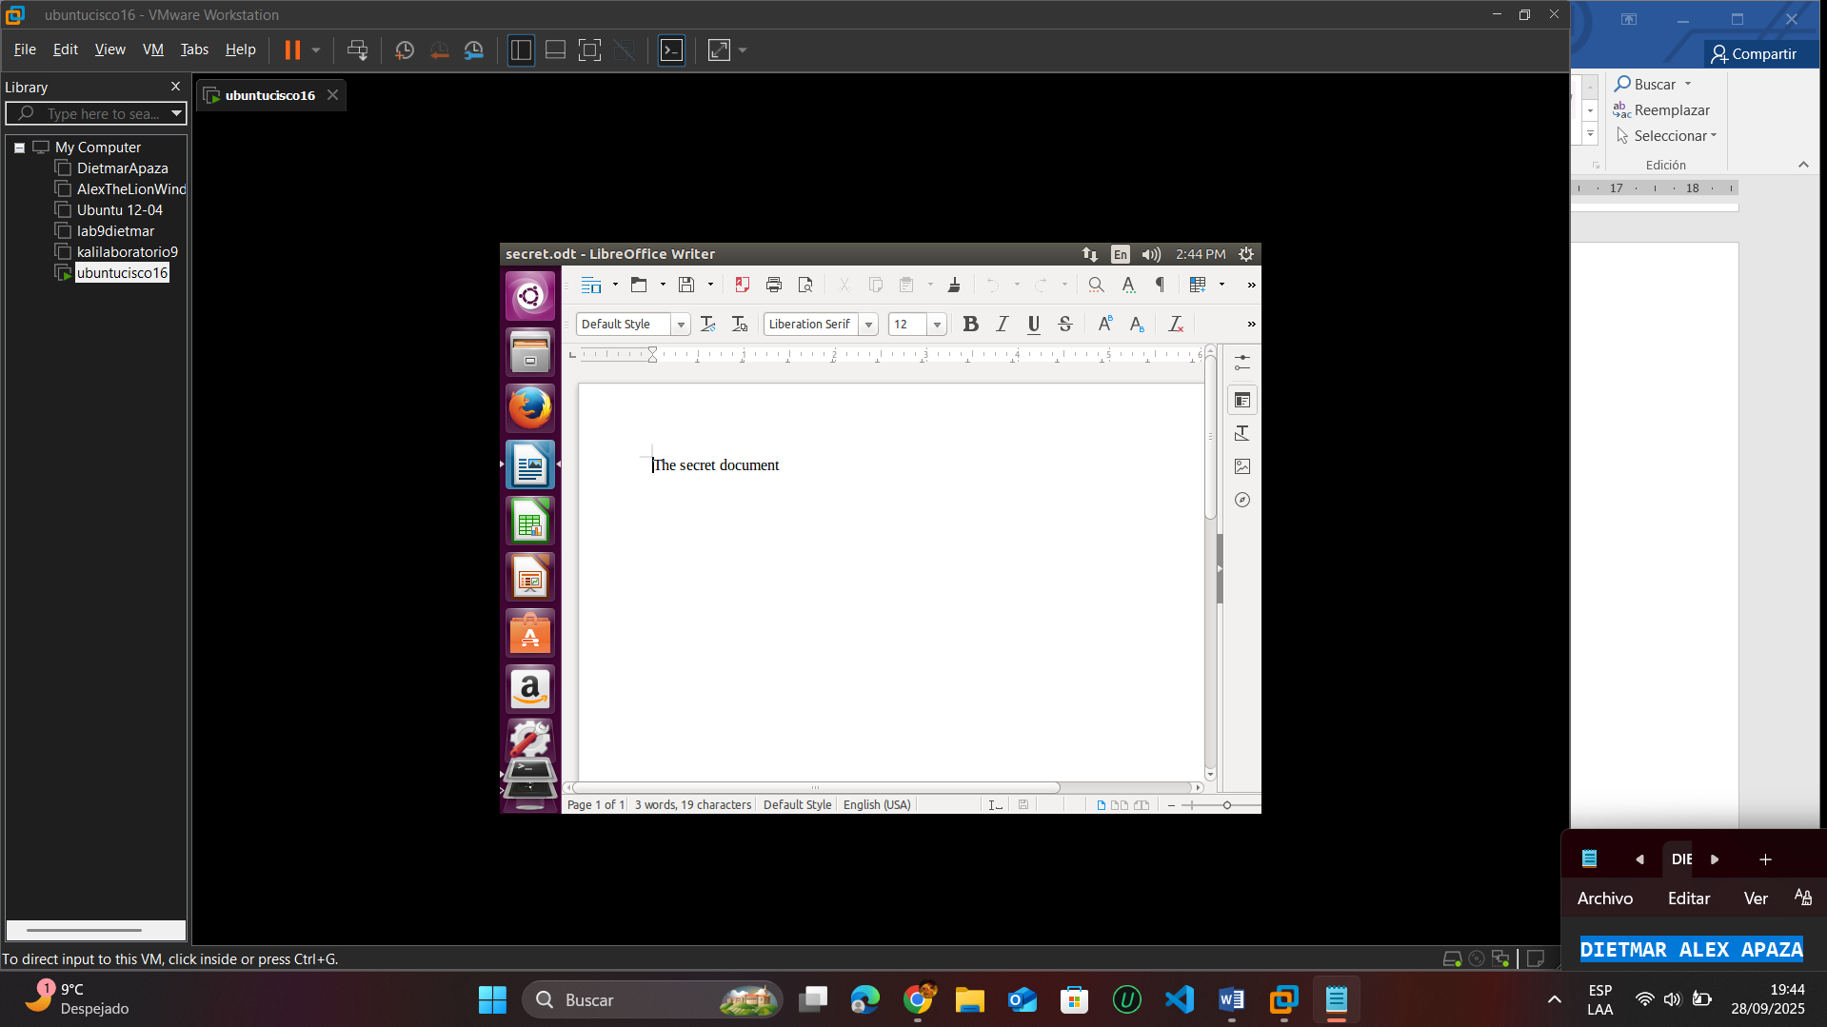

**c.** Cierre el archivo secret.odt cuando haya terminado.

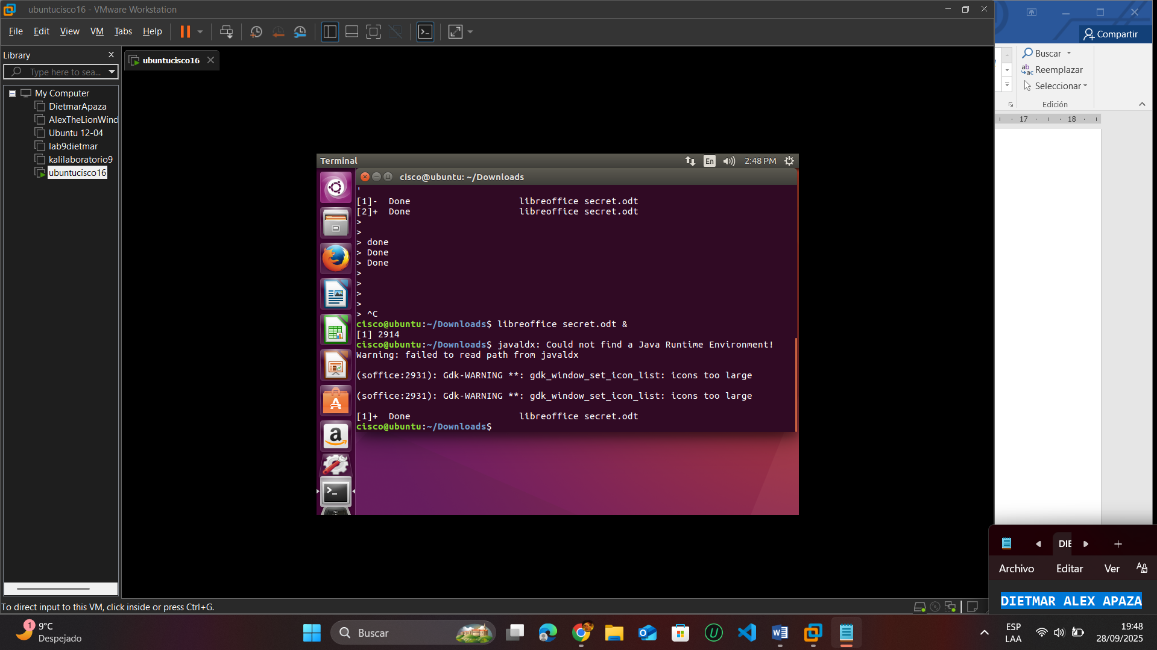

**d.** Introduzca **gimp keyboard.jpg &** en la petición de ingreso para ver el archivo de imagen

cisco@ubuntu:~/Downloads$ **gimp keyboard.jpg &**

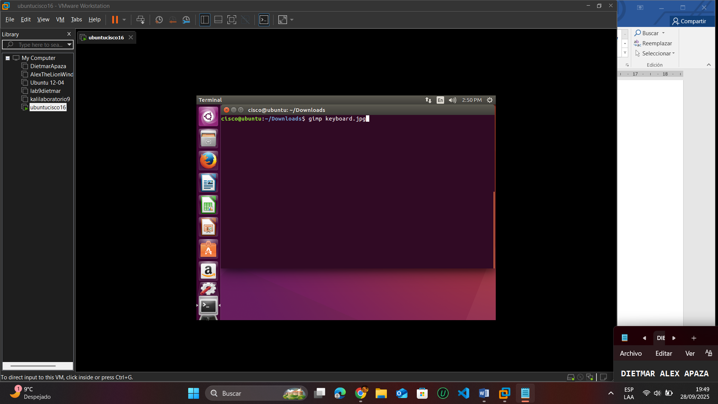

El commando abrira la imagen que esta en Download

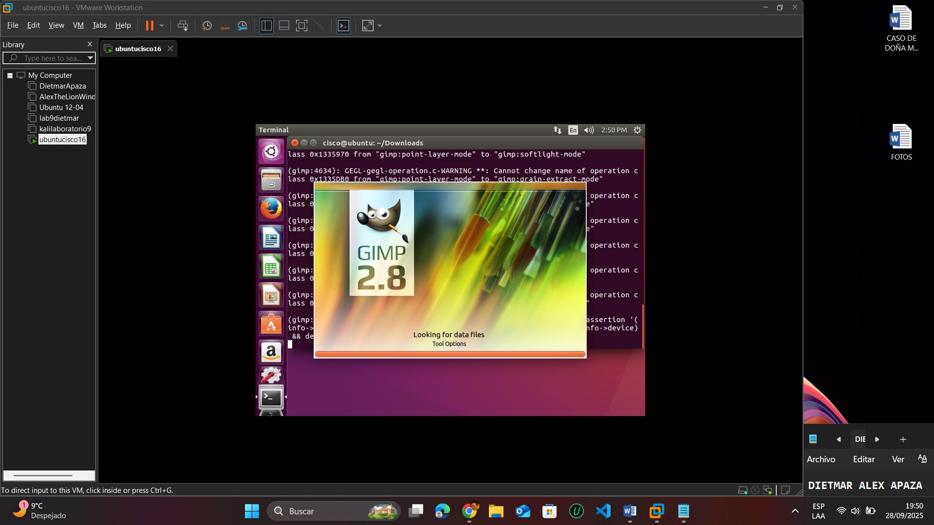

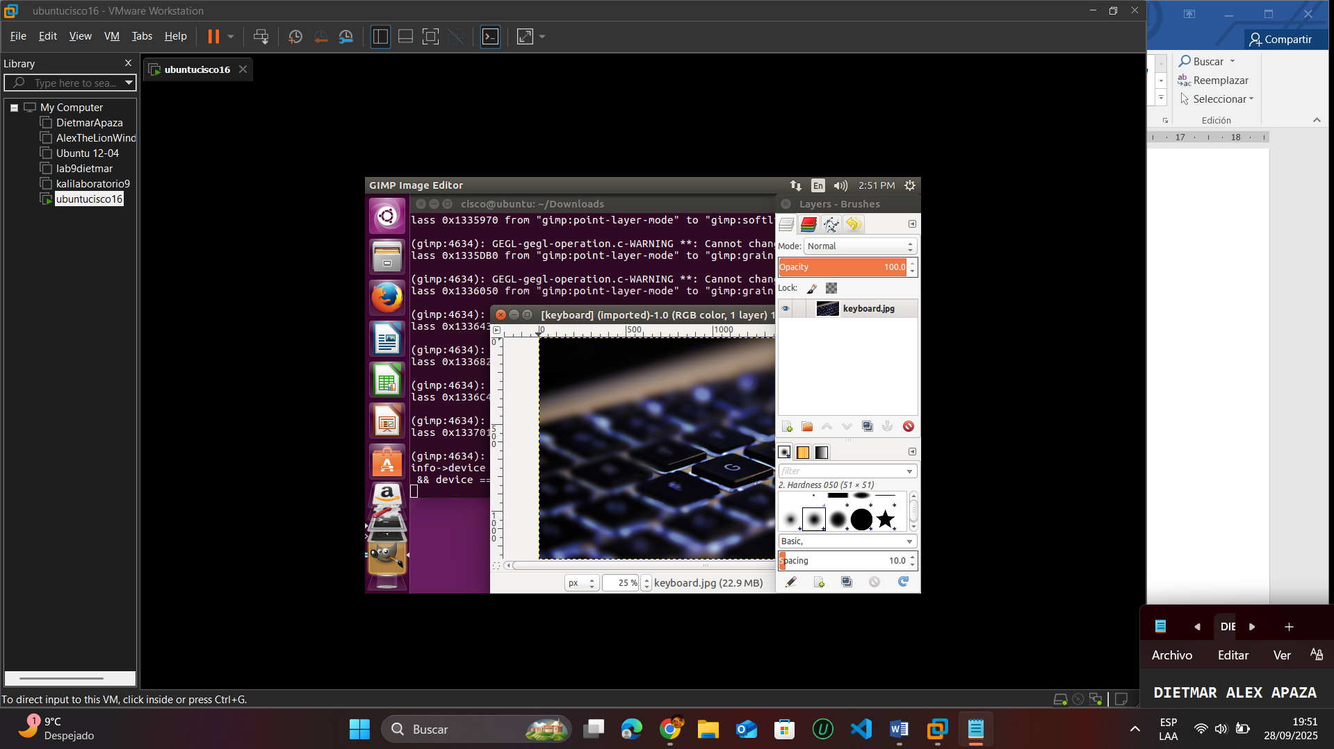

**e.** Cierre el archivo keyboard.jpg cuando haya terminado.

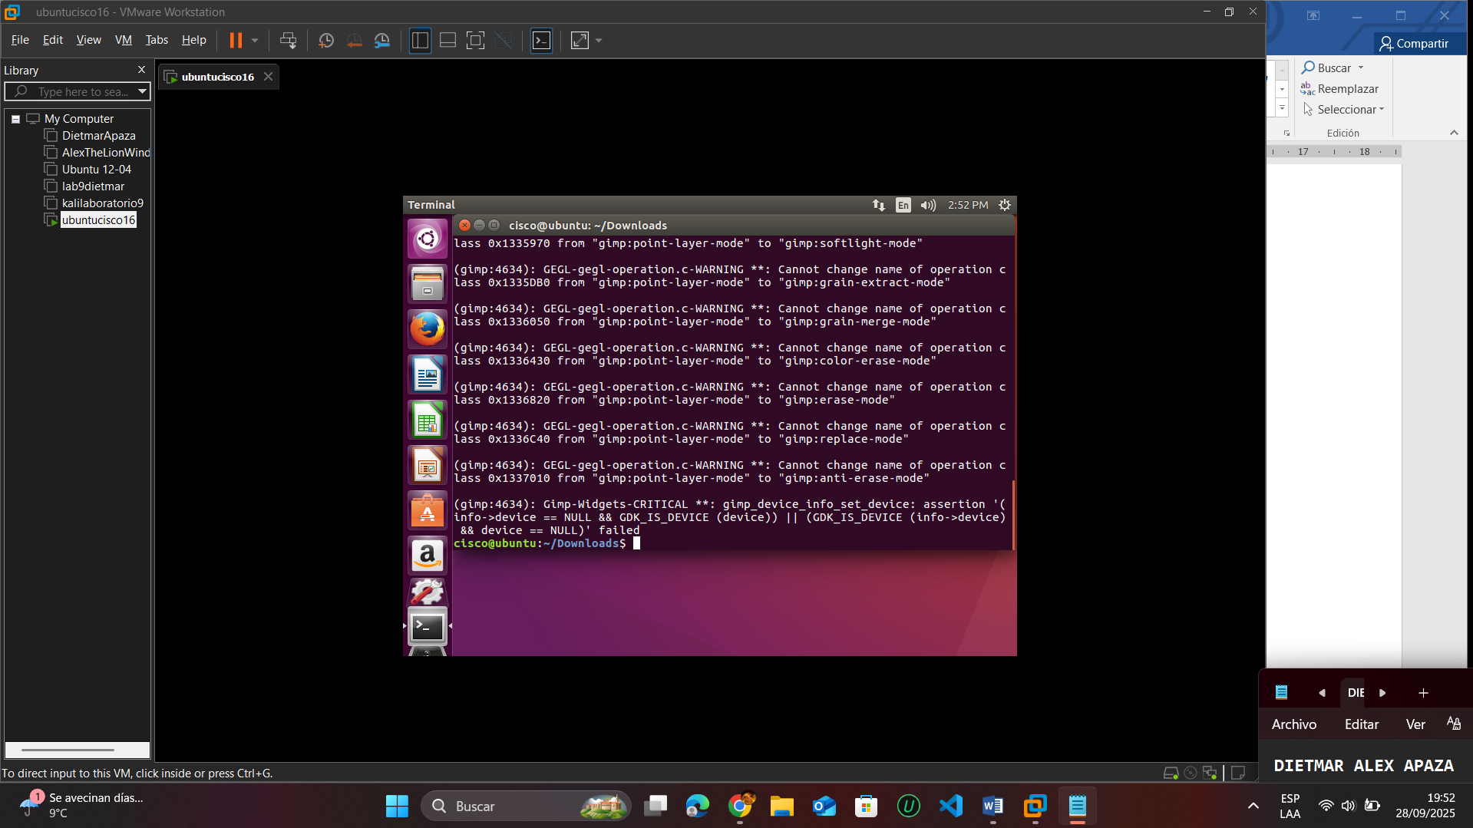

Puede visualizar estos archivos si ingresa a la carpeta Donwloads

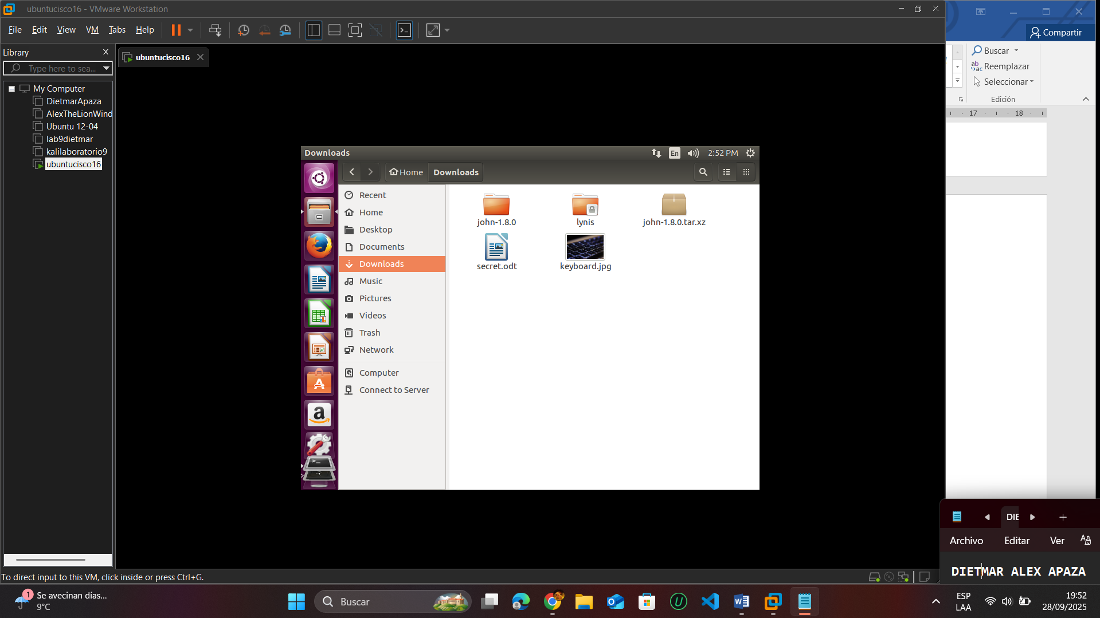

**f.** En la petición de ingreso de comando, introduzca el siguiente comando:

cisco@ubuntu:~/Downloads$ **steghide embed -cf keyboard.jpg -ef secret.odt**

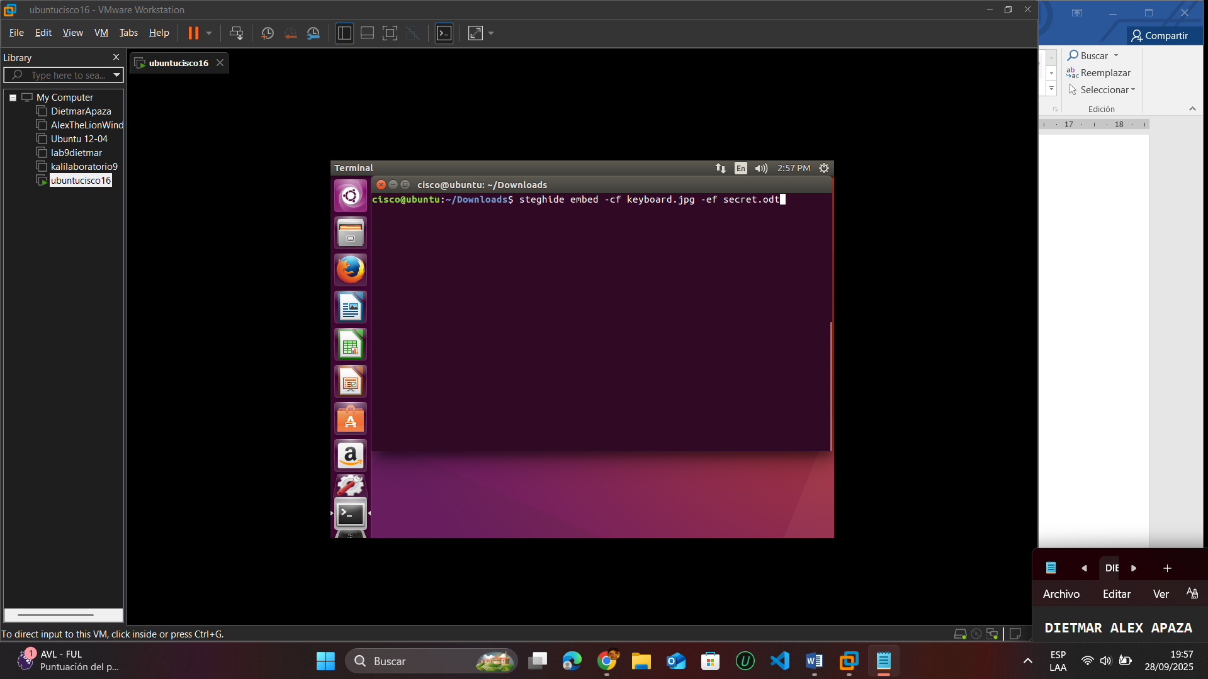

Este comando acepta el archivo JPEG llamado «keyboard.jpg» y lo utiliza como transportista para

incorporar el documento, secret.odt en él.

**g.** Cuando se le solicite una contraseña, utilice **Cisco**. Reintroduzca la contraseña cuando se le solicite.

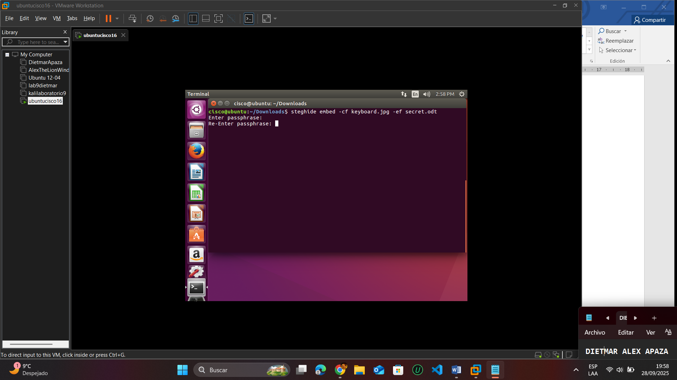

**h.** Ha incorporado el documento secret.odt, en el archivo de imagen, keyboard.jpg.



**i.** Abra los archivos secret.odt y keyboard.jpg. ¿Se modificaron estos archivos?

R.-

**secret.odt:** No se modificó visual ni estructuralmente.

**keyboard.jpg:** Sí fue modificado, pero el cambio es imperceptible visualmente.

Puede abrirlos mediante comandos o también desde la carpeta Downloads

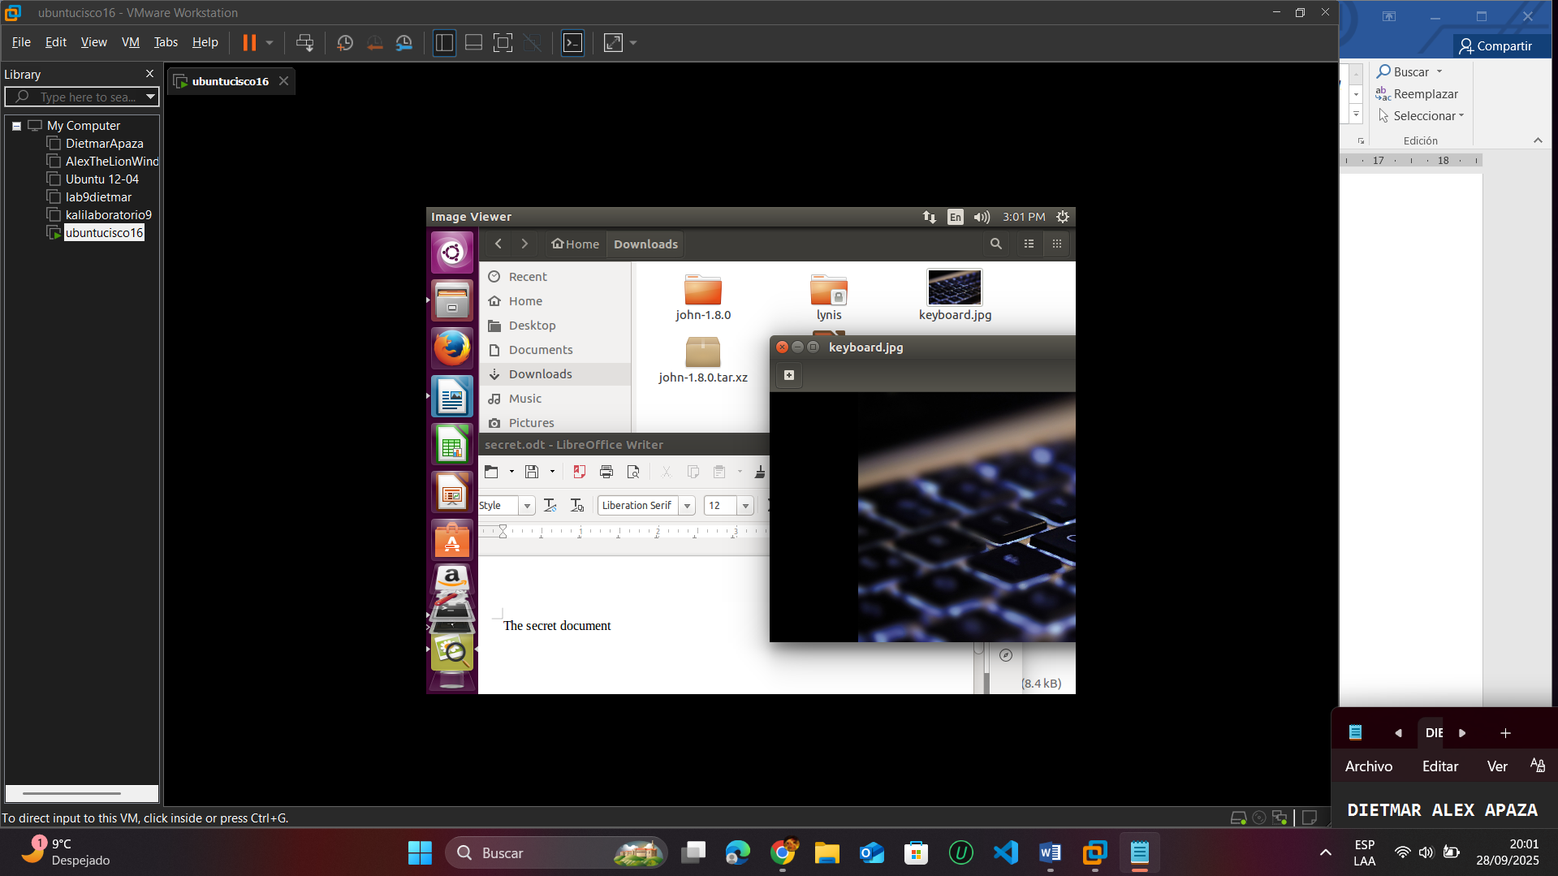

**Paso 3:** Verifique el archivo oculto.

**a.** Escriba el siguiente comando en el terminal.

cisco@ubuntu:~/Downloads$ **steghide info keyboard.jpg**

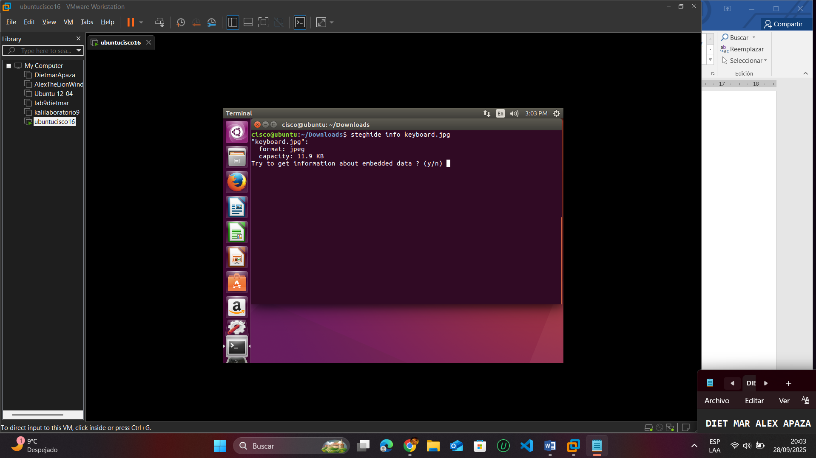

**b.** Escriba y en la petición de ingreso. (No presione Intro).

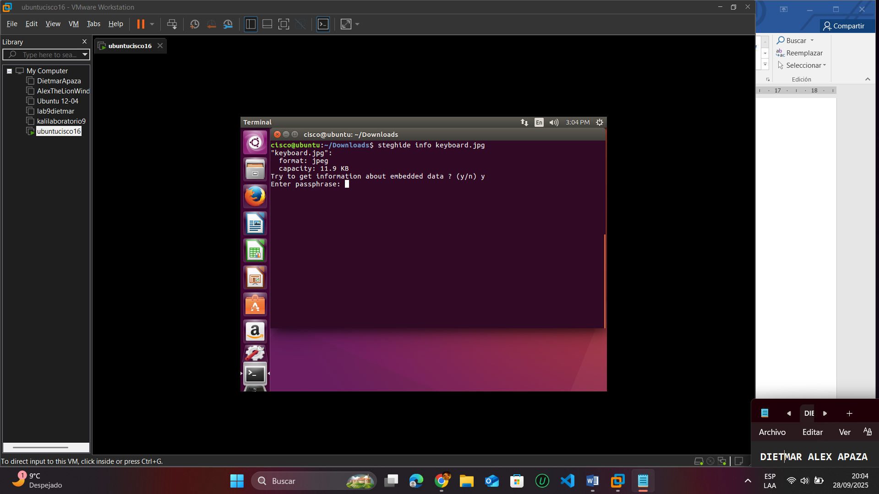

**c.** Introduzca la contraseña Cisco y presione Intro.

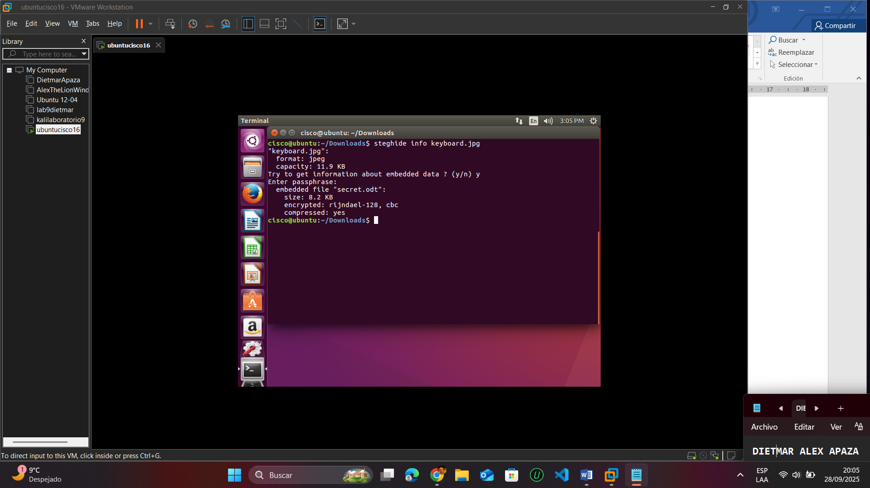

**d.** Los resultados a continuación muestran que el archivo, secret.odt, está cifrado y comprimido.



Elimine el archivo secret.odt , esto representa que únicamente ahora cuenta con la imagen y dentro de ella el archivo que oculta.

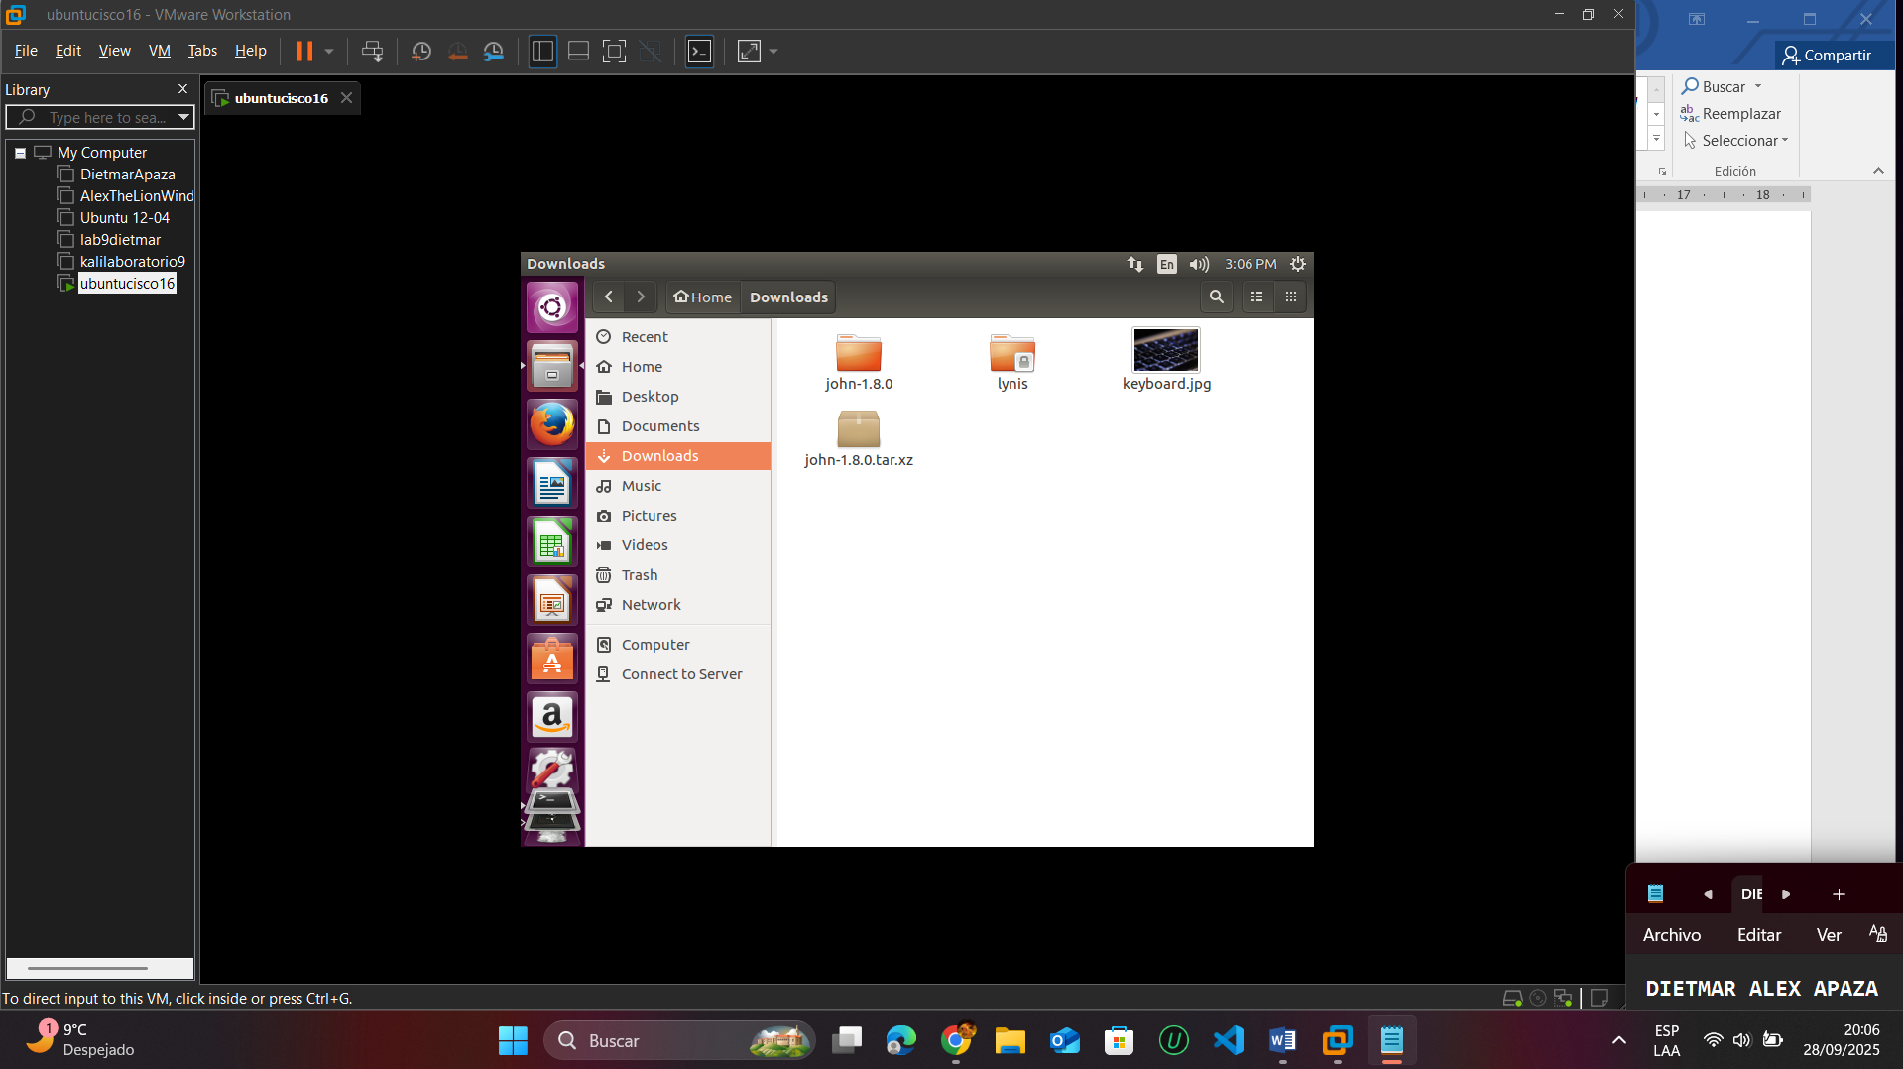

**Paso 4:** Extraiga el archivo oculto.

**a.** Escriba el siguiente comando en el terminal.

cisco@ubuntu:~/Downloads$ **steghide extract -sf keyboard.jpg**

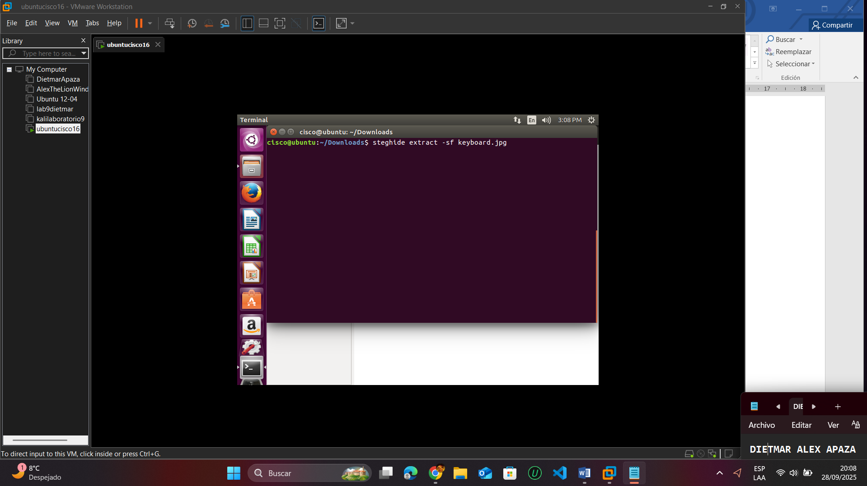

**b.** Introduzca la contraseña Cisco y presione Intro.

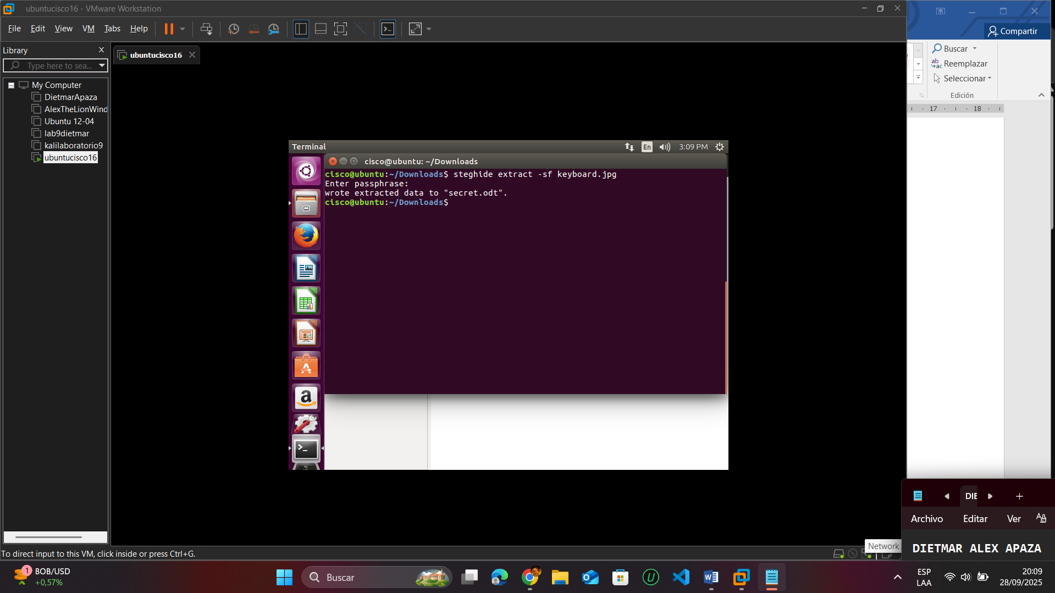

**c.** Introduzca y , el archivo secret.odt será extraído nuevamente de la imagen que lo transporta.

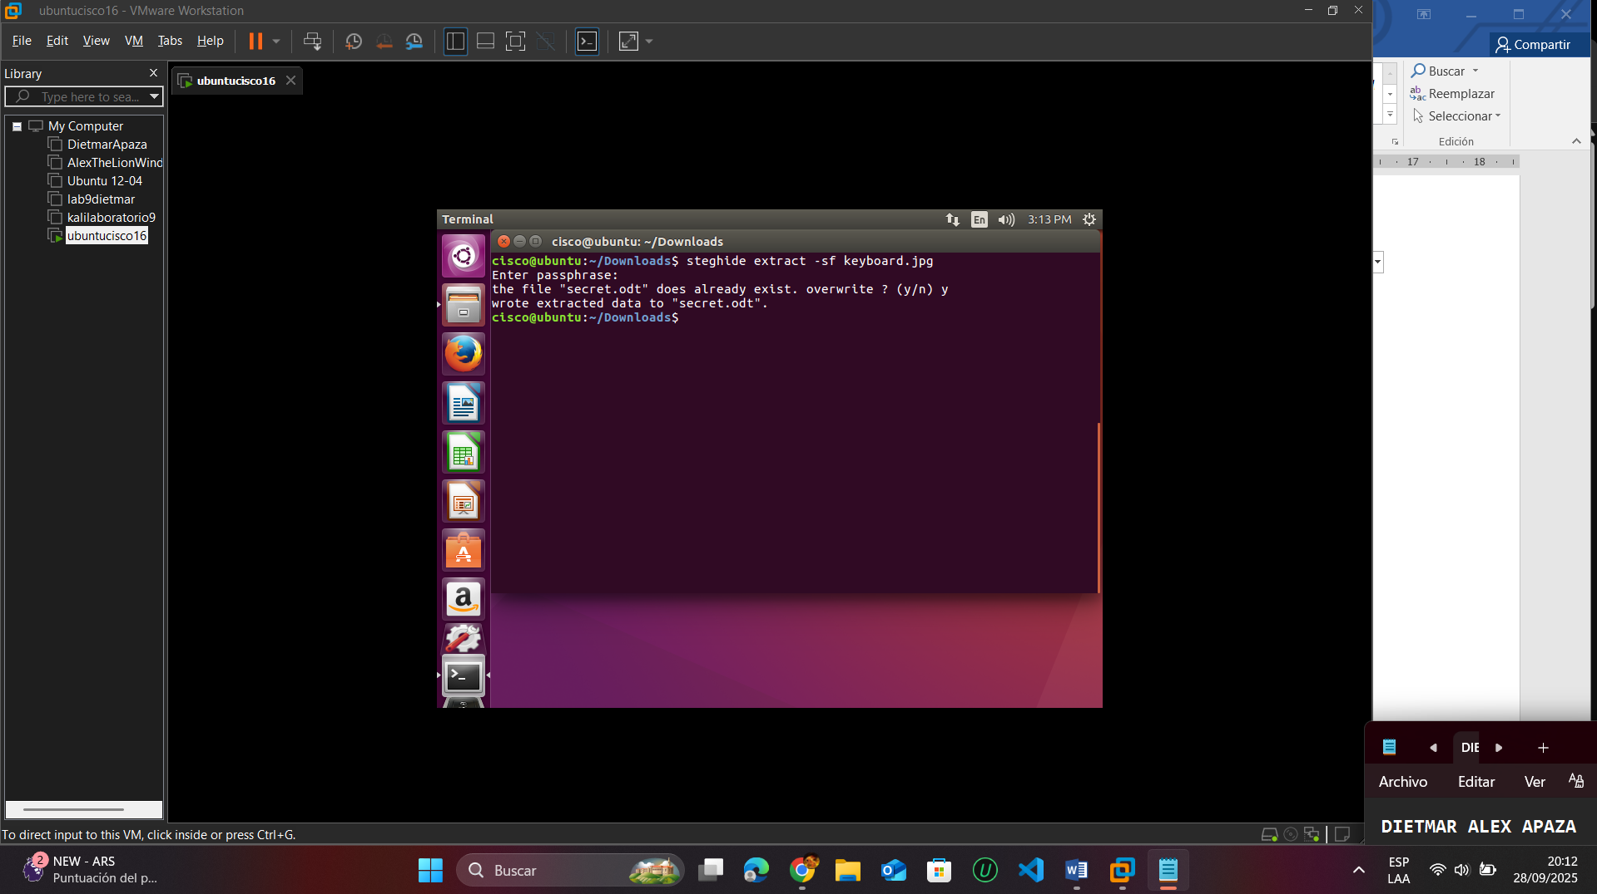

**d.** Ha extraído el archivo. Abra el archivo extraído secret.odt con LibreOffice.

¿Podría abrir el archivo desde la imagen?

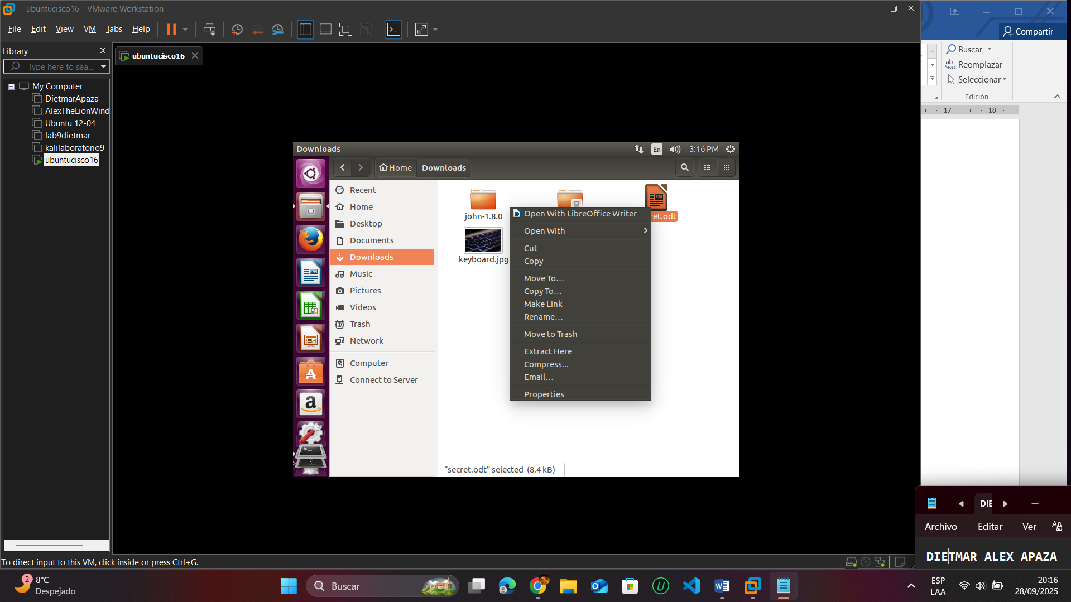

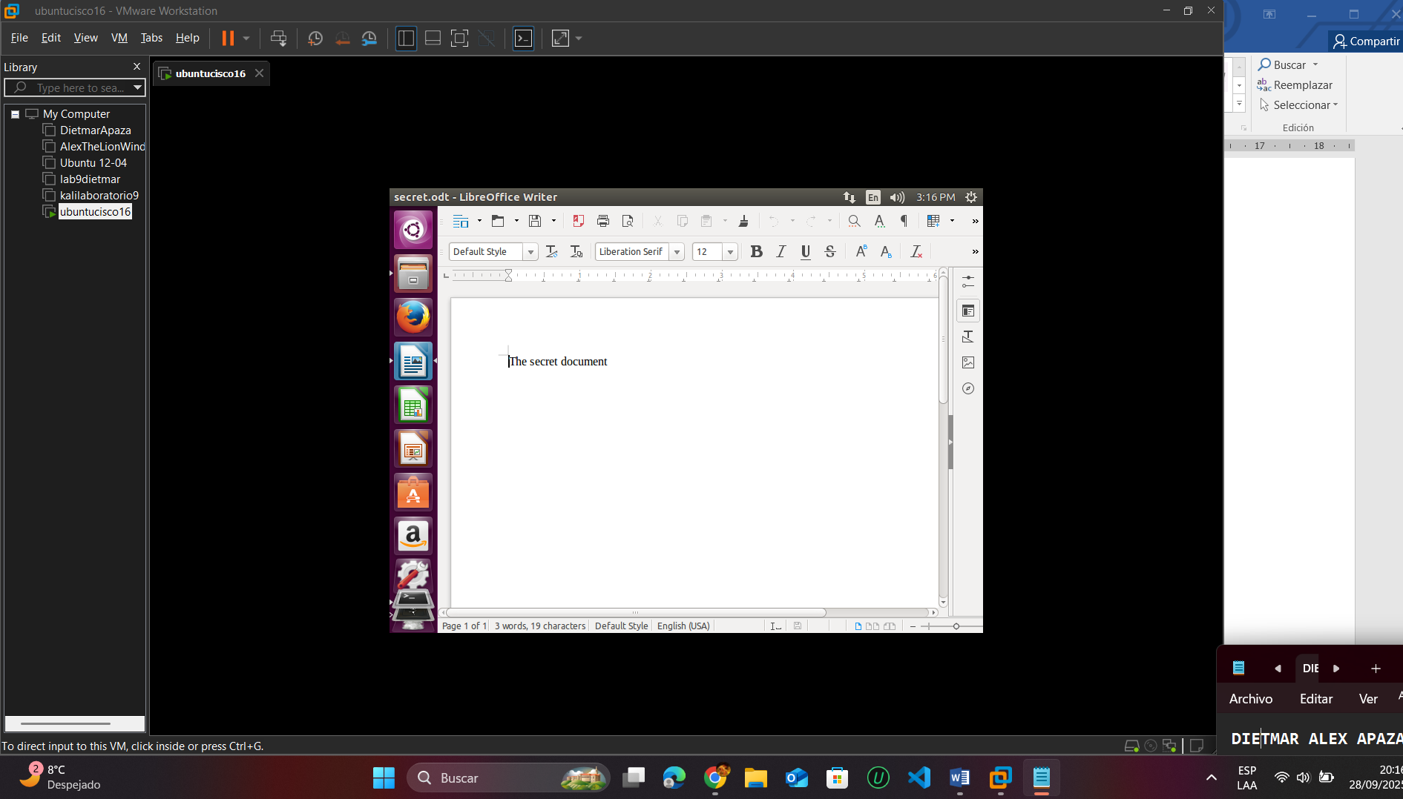

¿El mensaje secreto es el mismo que antes?

R.- **Sí**, el contenido del archivo secret.odt **no cambia durante el proceso**.  
Aunque esté comprimido y cifrado dentro de la imagen, al ser extraído correctamente, su contenido es idéntico al original.

**EVALUACIÓN**

**1.-** Copie una imagen nueva a la pc con ubuntu y adjunte a ella un archivo de texto en el que estará su nombre completo y CI, use como contraseña sistemas2024s2 y muestre que la extracción funciona. (Deberá hacer capturas de todo este proceso)

- Descargamos una imagen de la web con el nombre de “thelion.jpg”

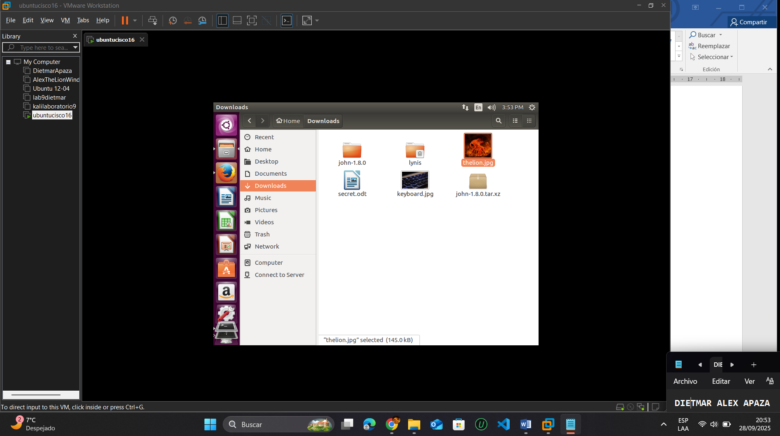

Introduzca **gimp thelion.jpg &** en la petición de ingreso para ver el archivo de imagen

cisco@ubuntu:~/Downloads$ **gimp thelion.jpg &**

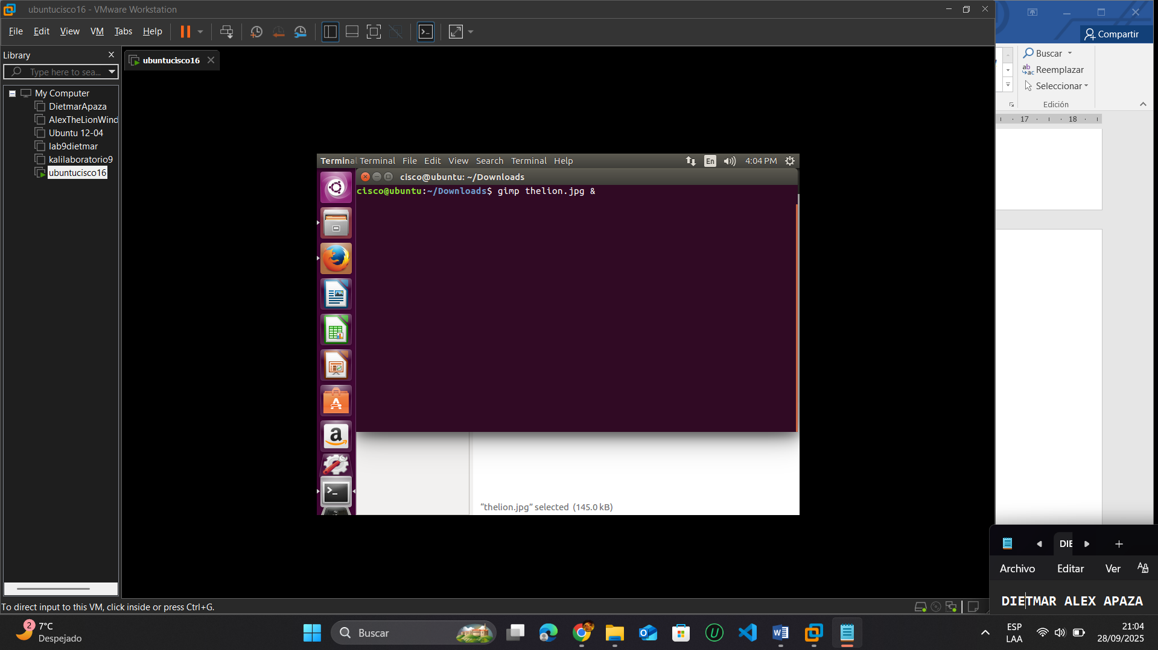

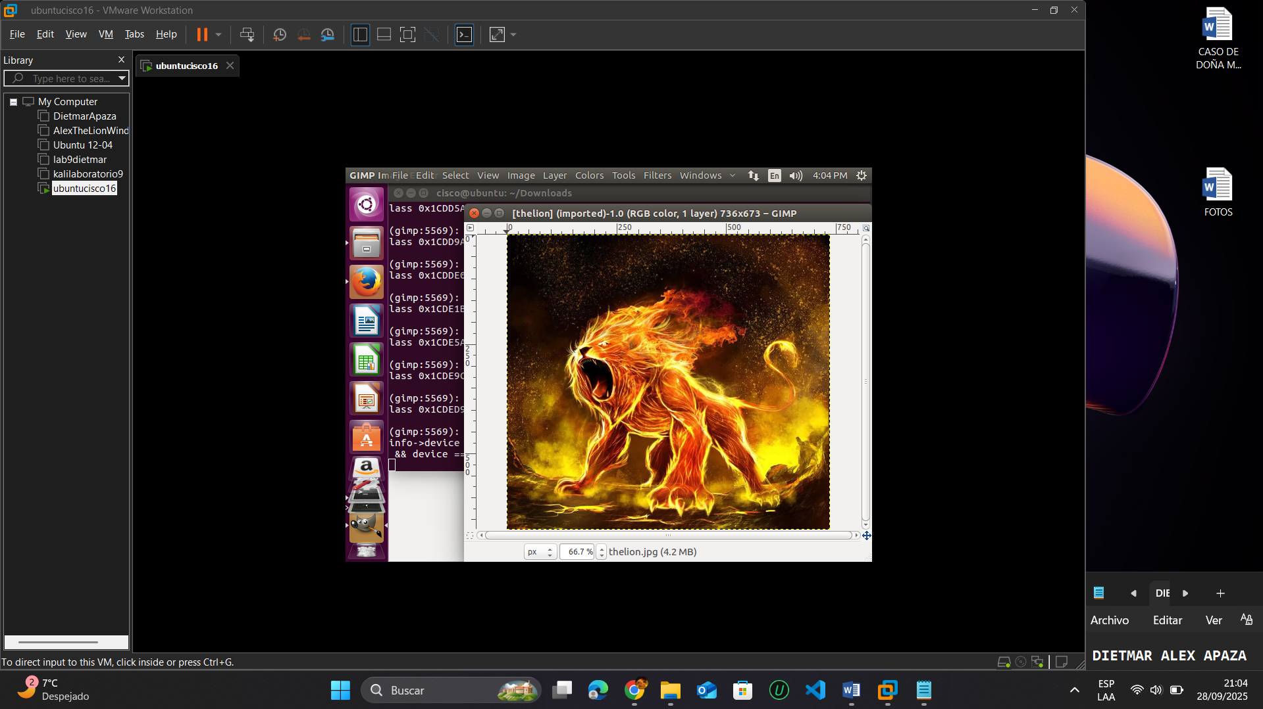

Creamos un archivo.txt con el el siguiente comando: nano datos.txt

Dentro del archivo ingresamos nuestro nombre completo y C.I.

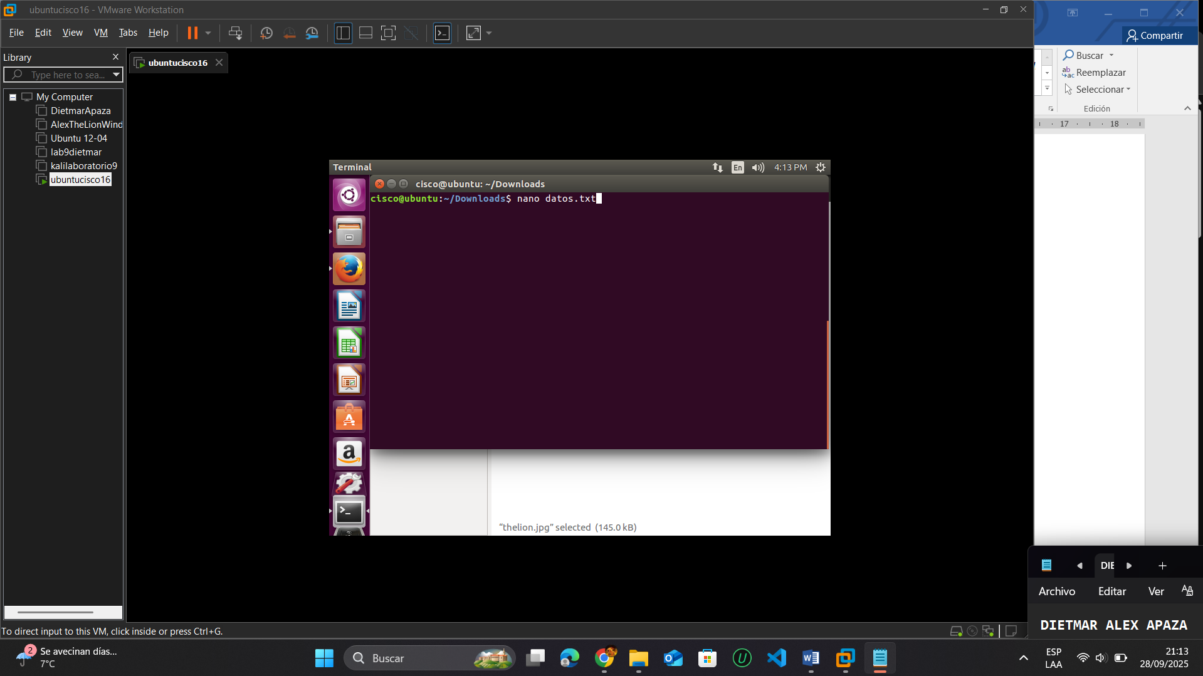

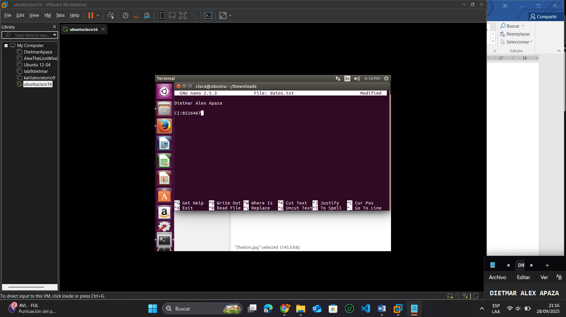

Para verificar ingresamos el código de: cat datos.txt

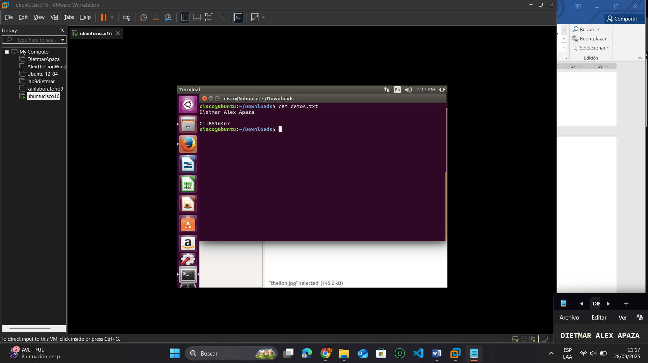

En la petición de ingreso de comando, introduzca el siguiente comando:

cisco@ubuntu:~/Downloads$ **steghide embed -cf thelion.jpg -ef datos.txt**

Cuando se le solicite una contraseña, la contraseña será: **sistemas2024s2**. Reintroduzca la contraseña cuando se le solicite.

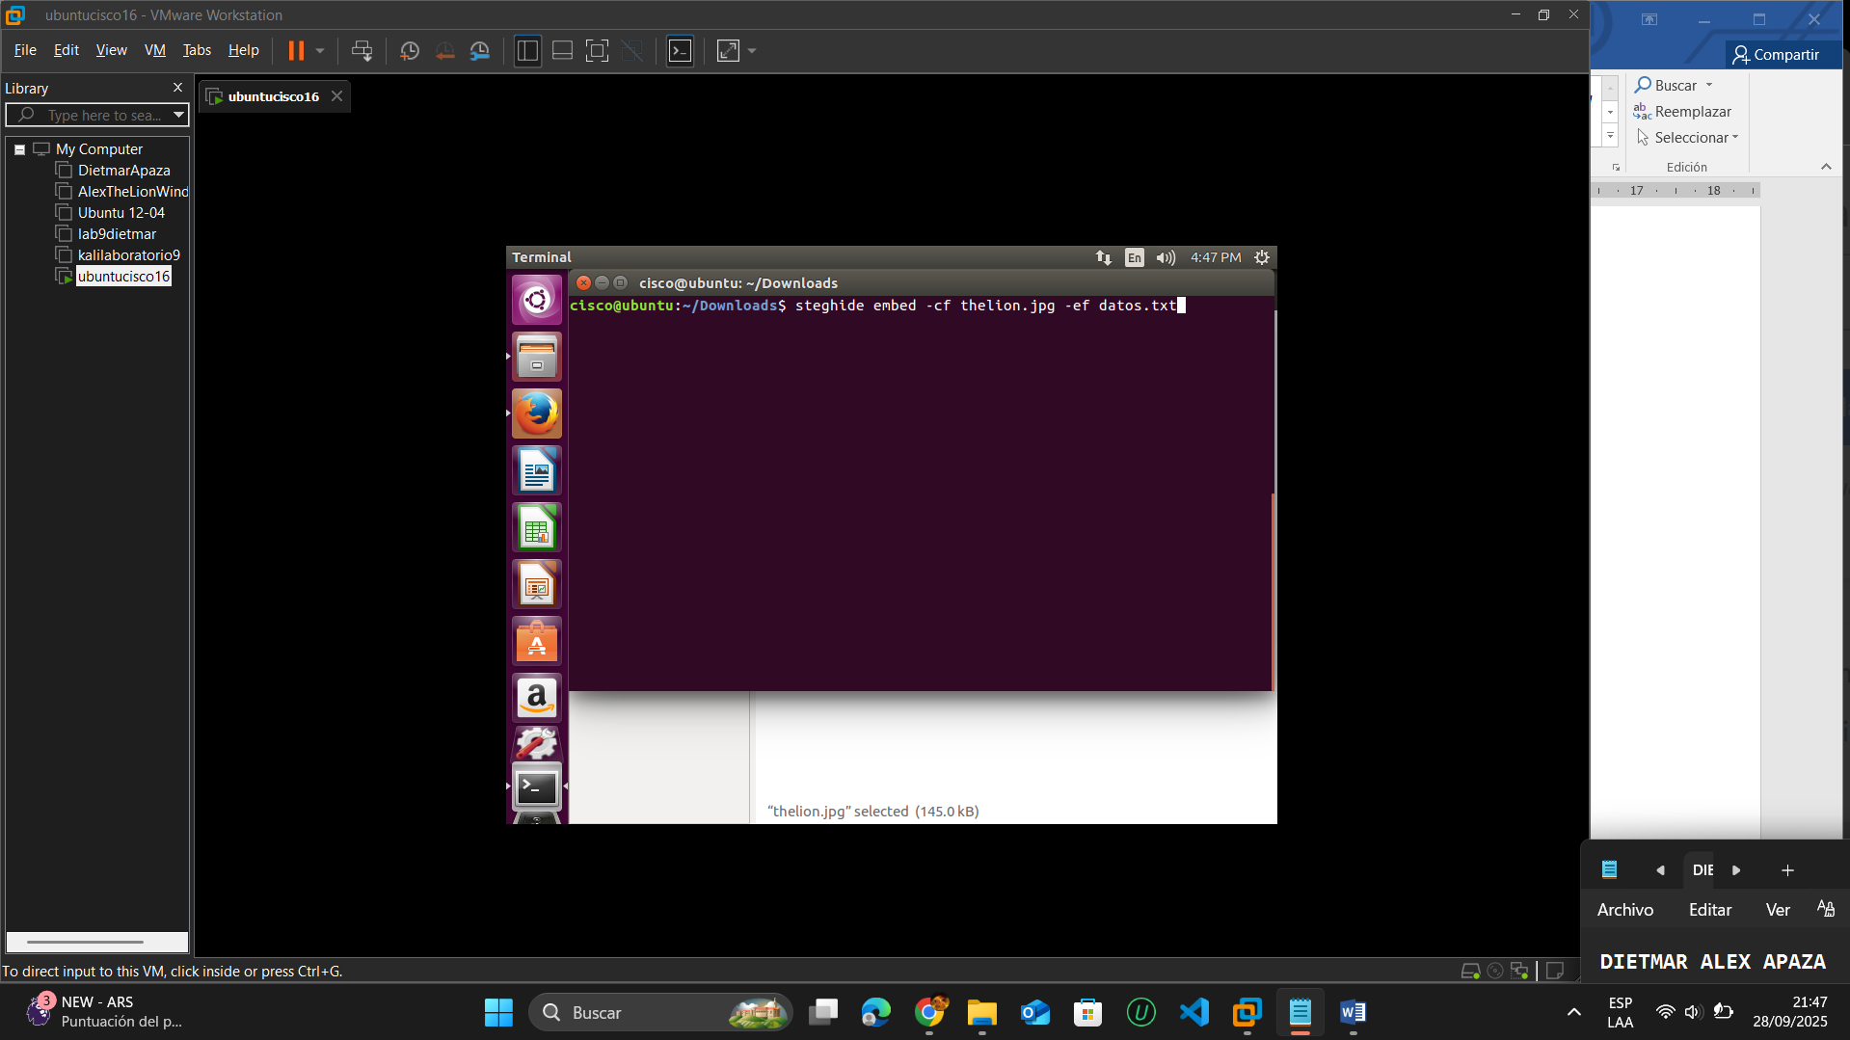

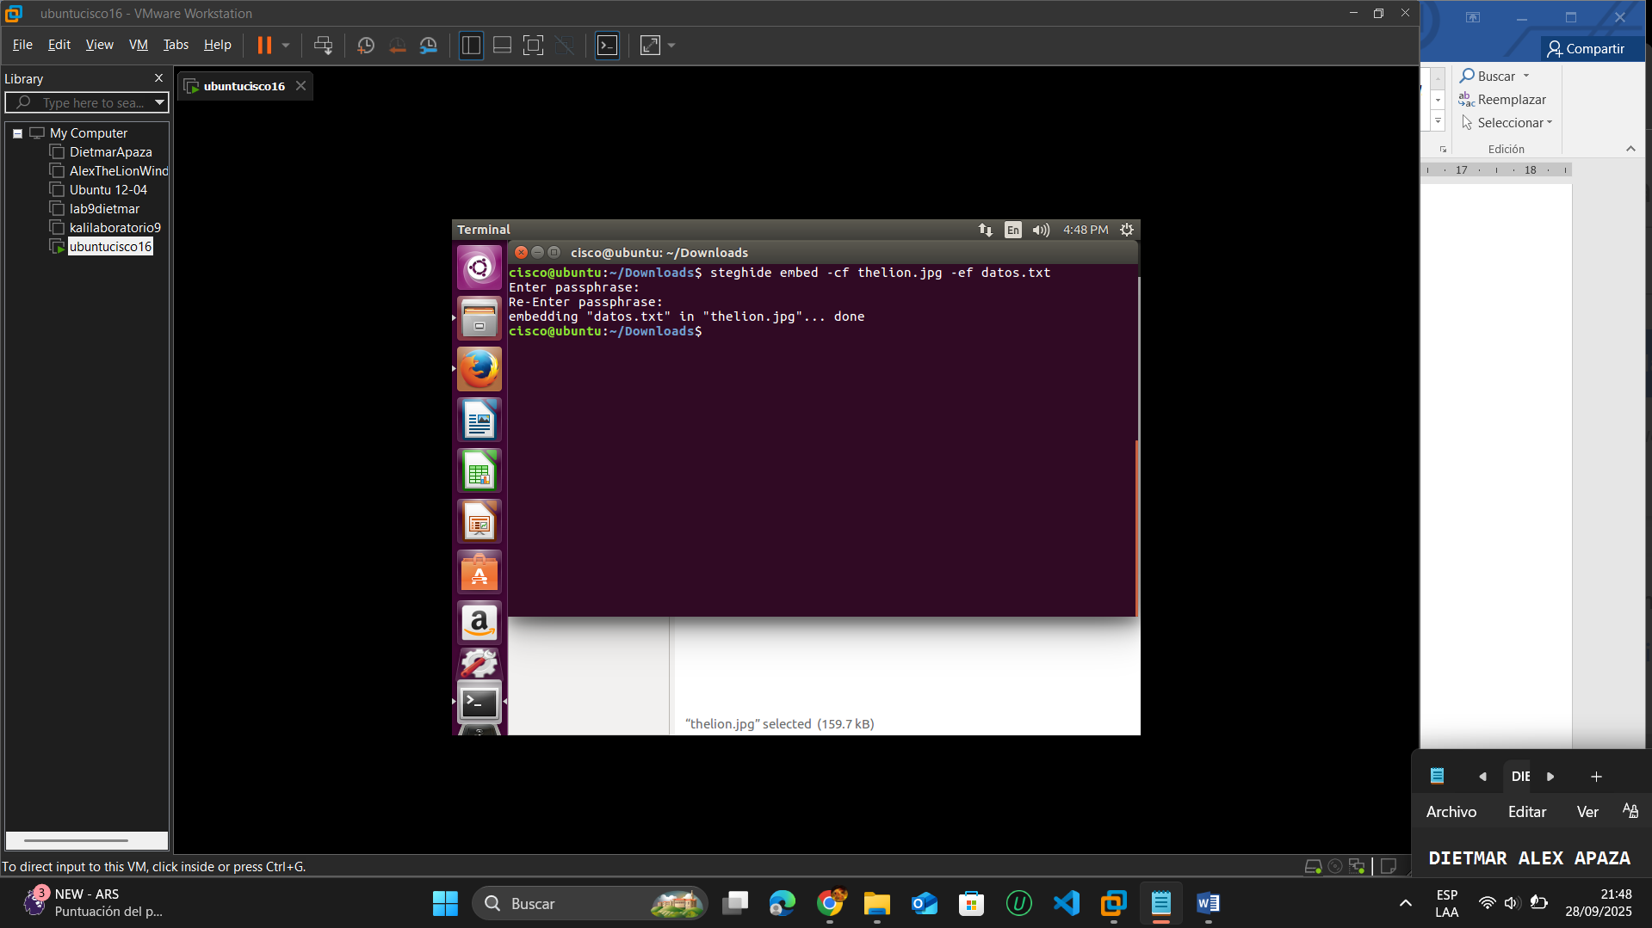

**Verificar el archivo oculto.**

Escriba el siguiente comando en el terminal.

cisco@ubuntu:~/Downloads$ **steghide info thelion.jpg**

Escriba y en la petición de ingreso. (No presione Intro).

La contraseña será **sistemas2024s2**

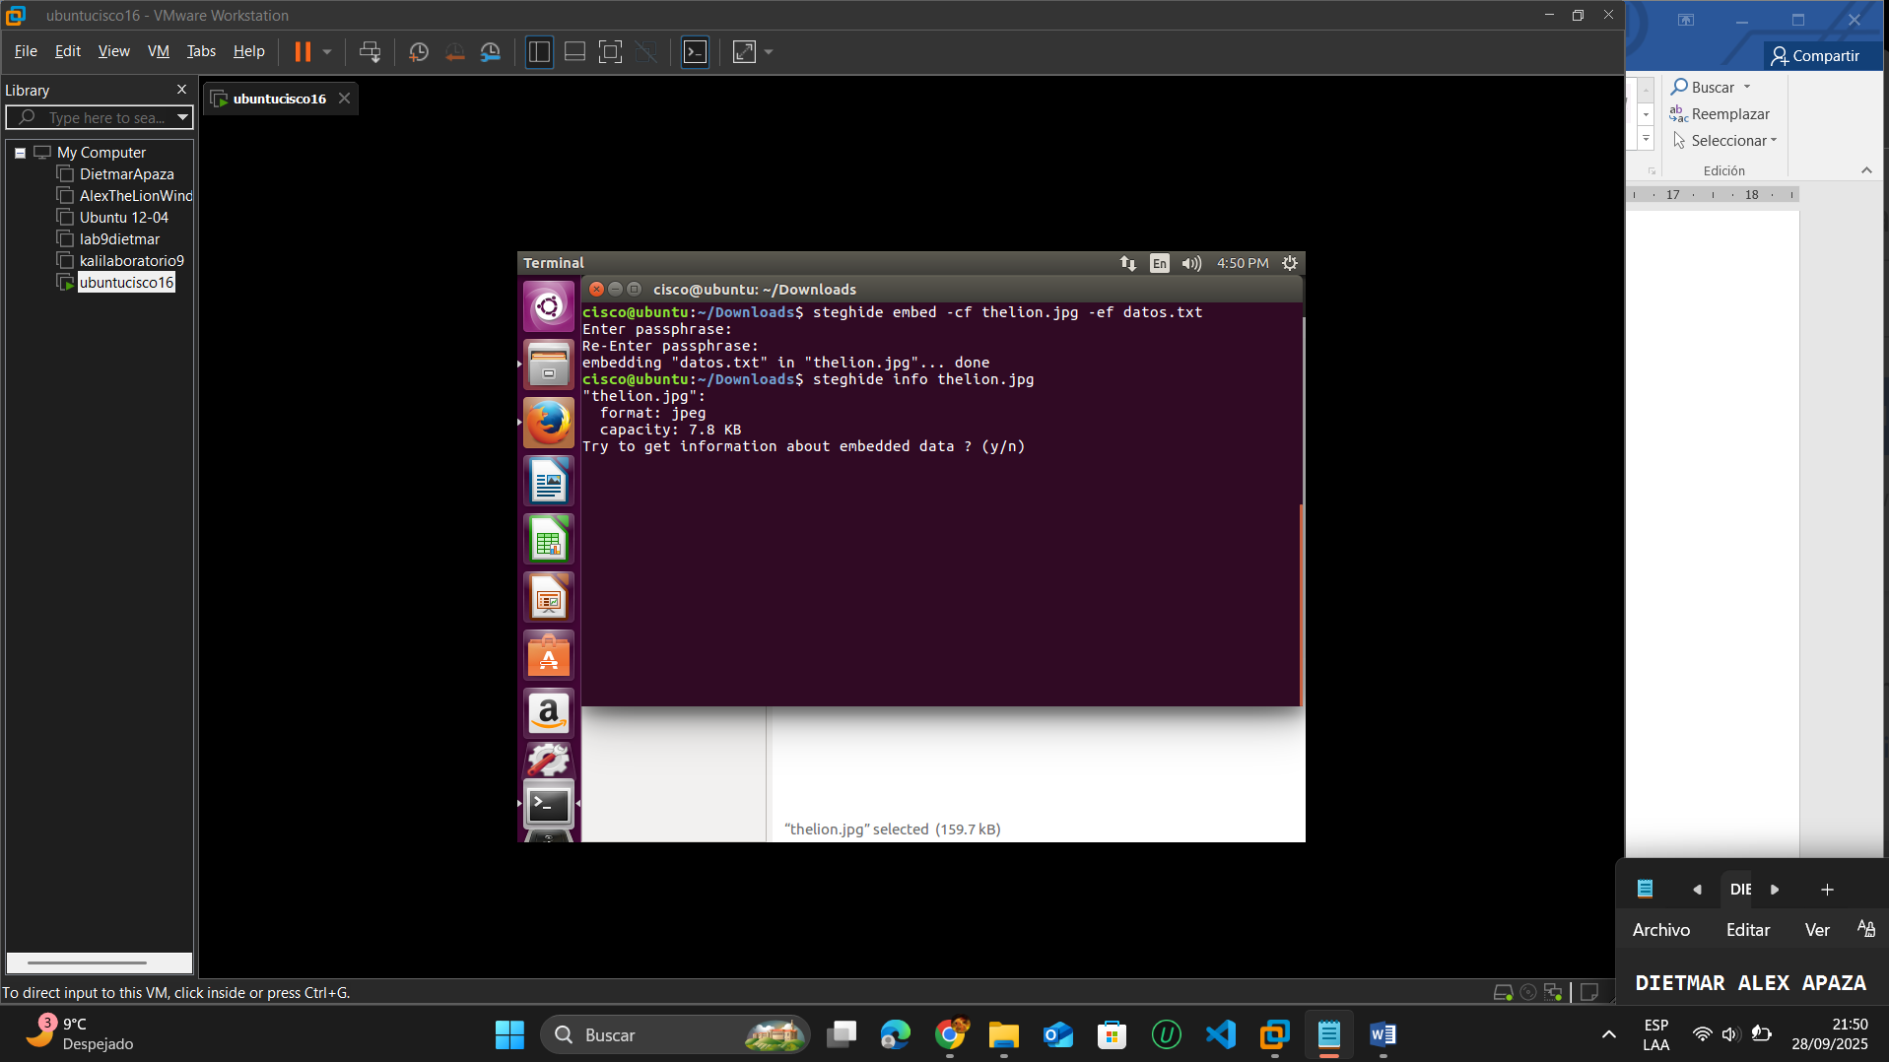

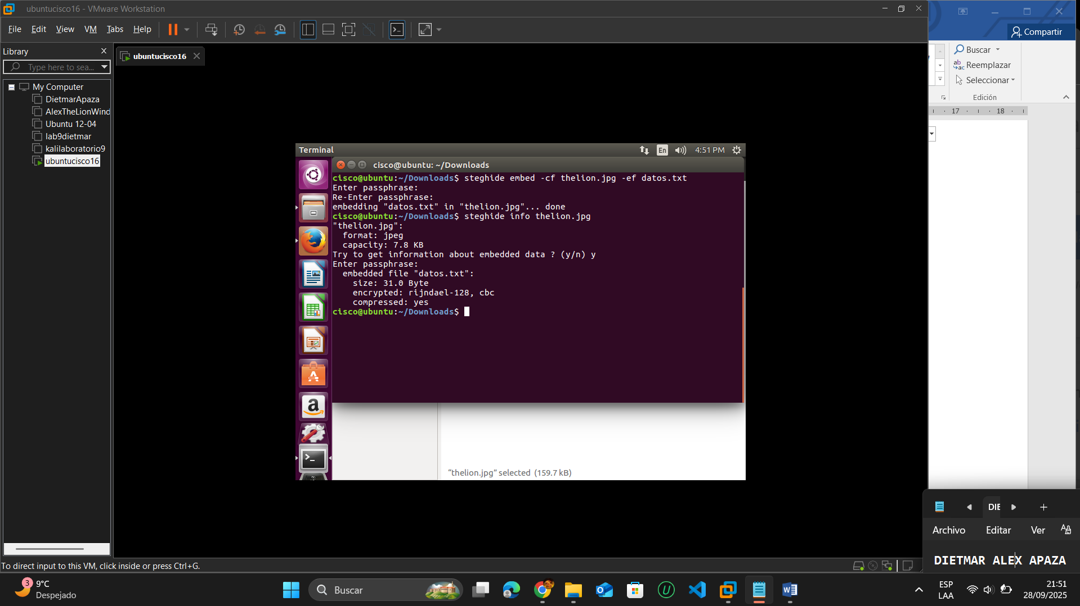

Elimine el archivo **datos.txt**, esto representa que únicamente ahora cuenta con la imagen y dentro de ella el archivo que oculta.

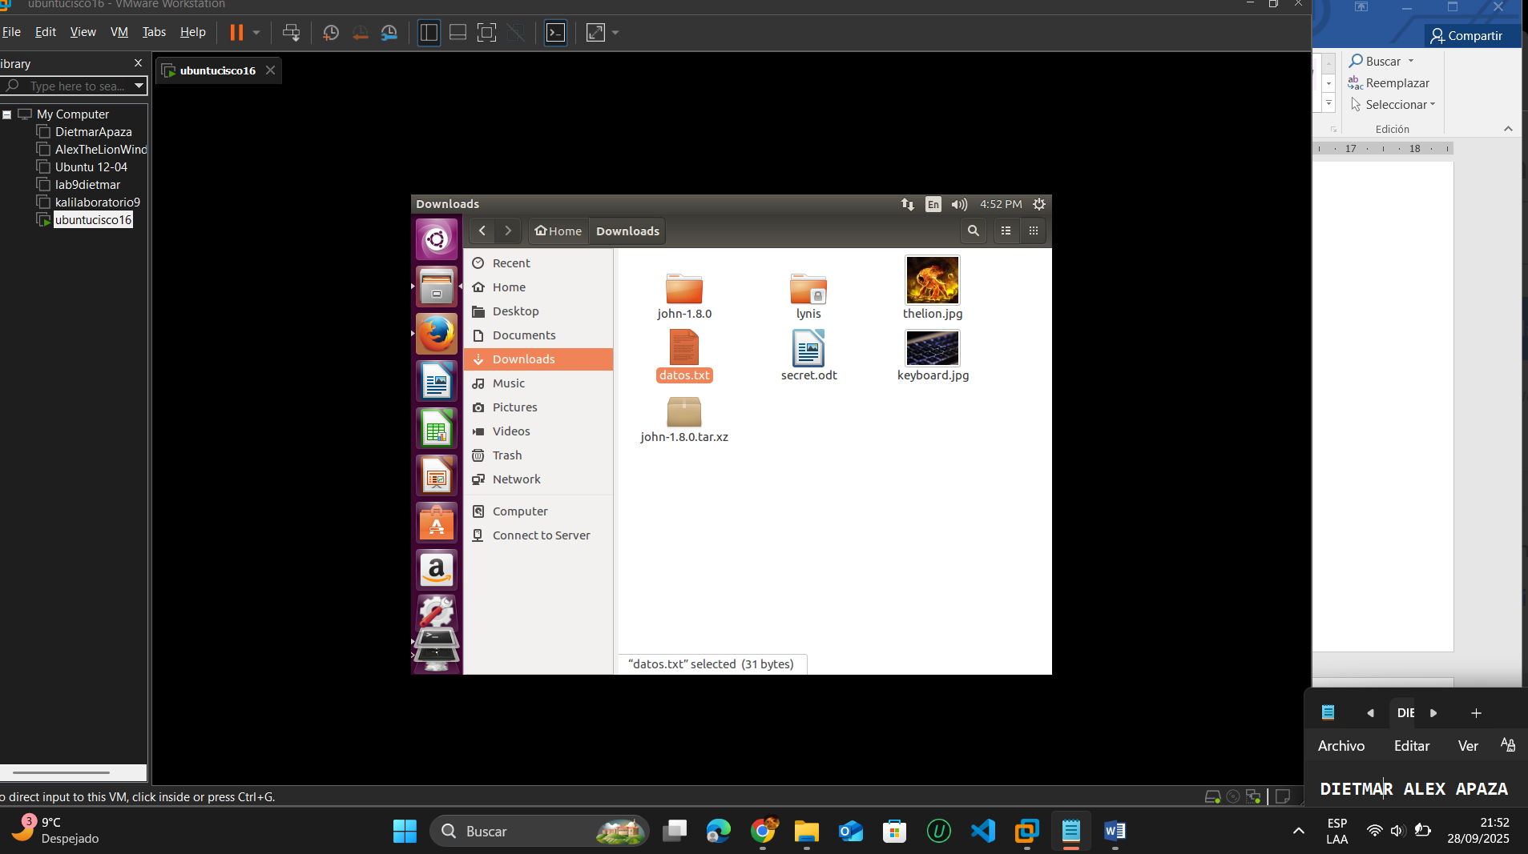

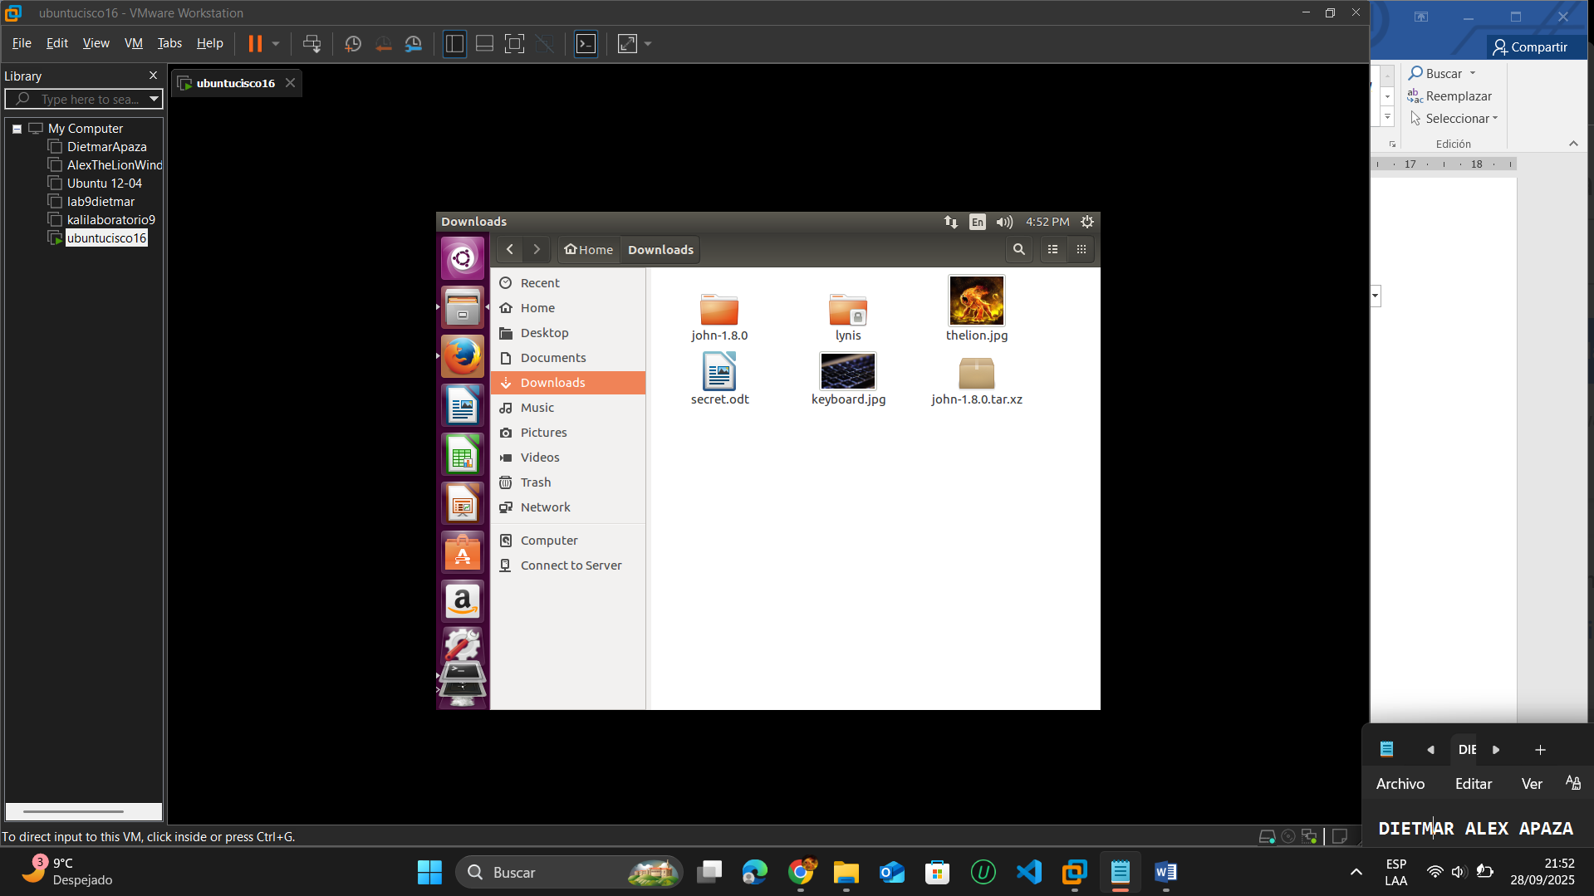

**Extraiga el archivo oculto.**

Escriba el siguiente comando en el terminal.

cisco@ubuntu:~/Downloads$ **steghide extract -sf thelion.jpg**

Ingresamos la contraseña: **sistemas204s2**

Introduzca y , el archivo secret.odt será extraído nuevamente de la imagen que lo transporta.

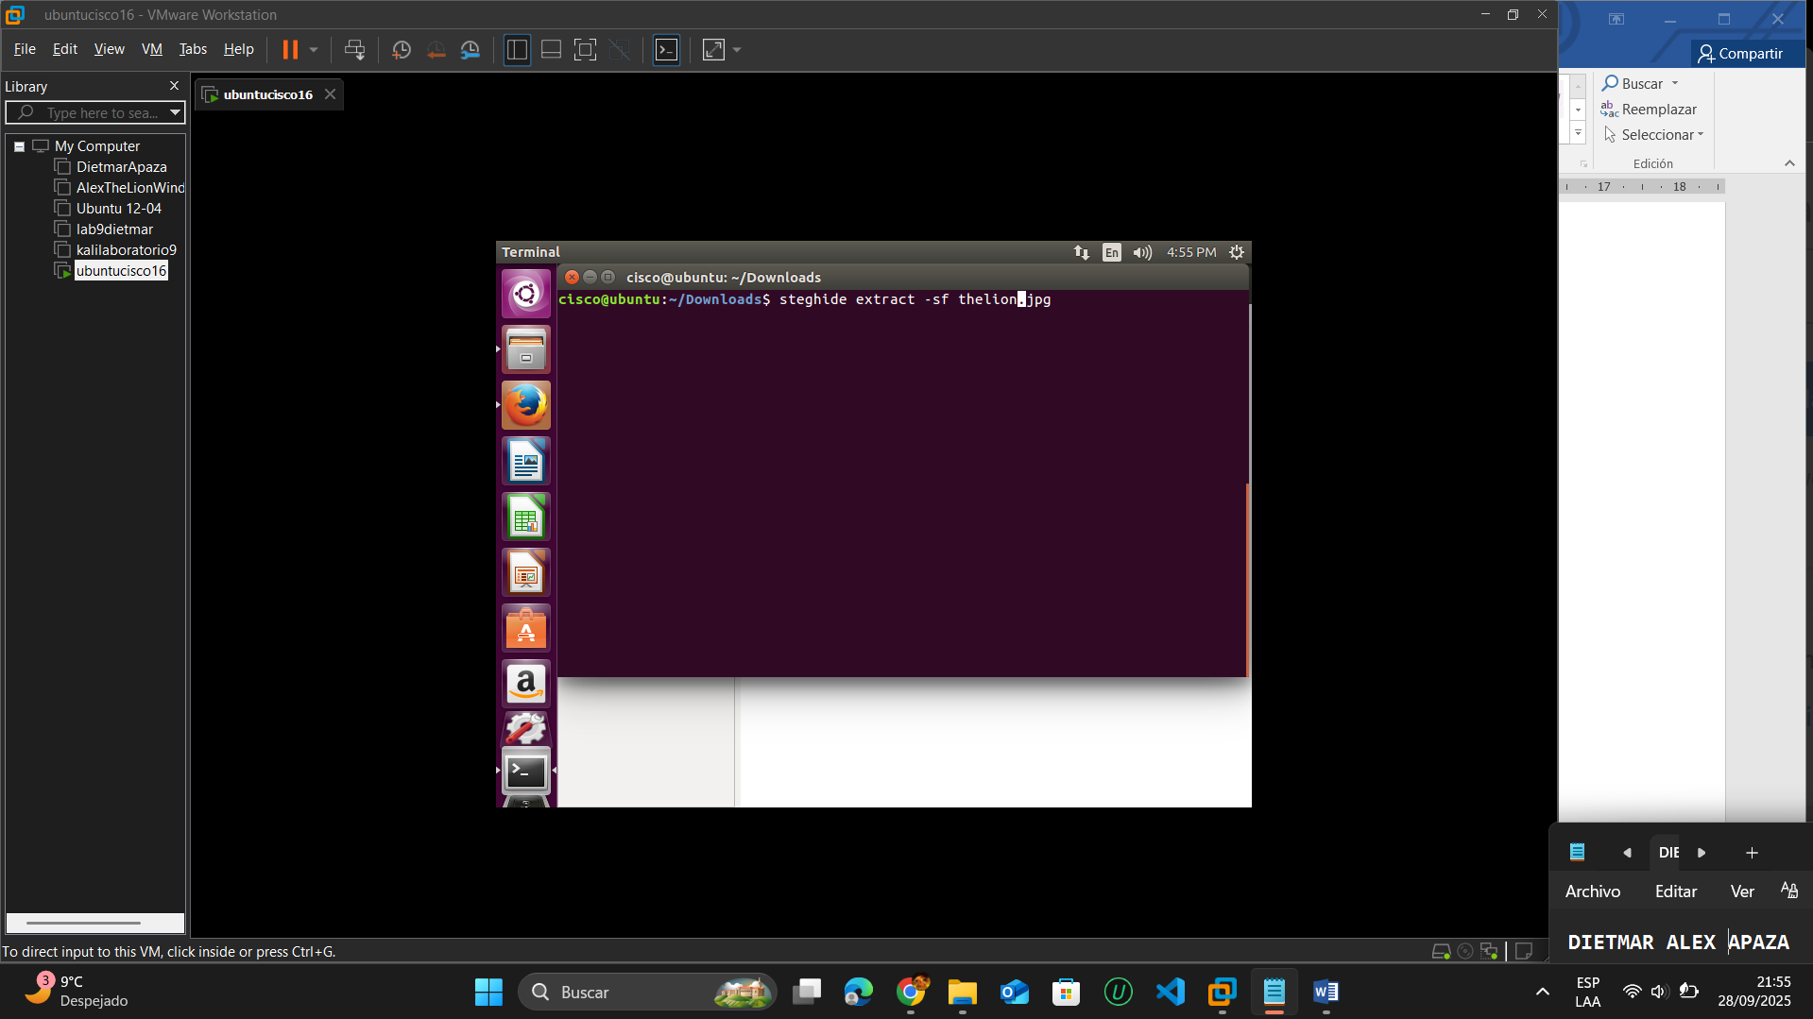

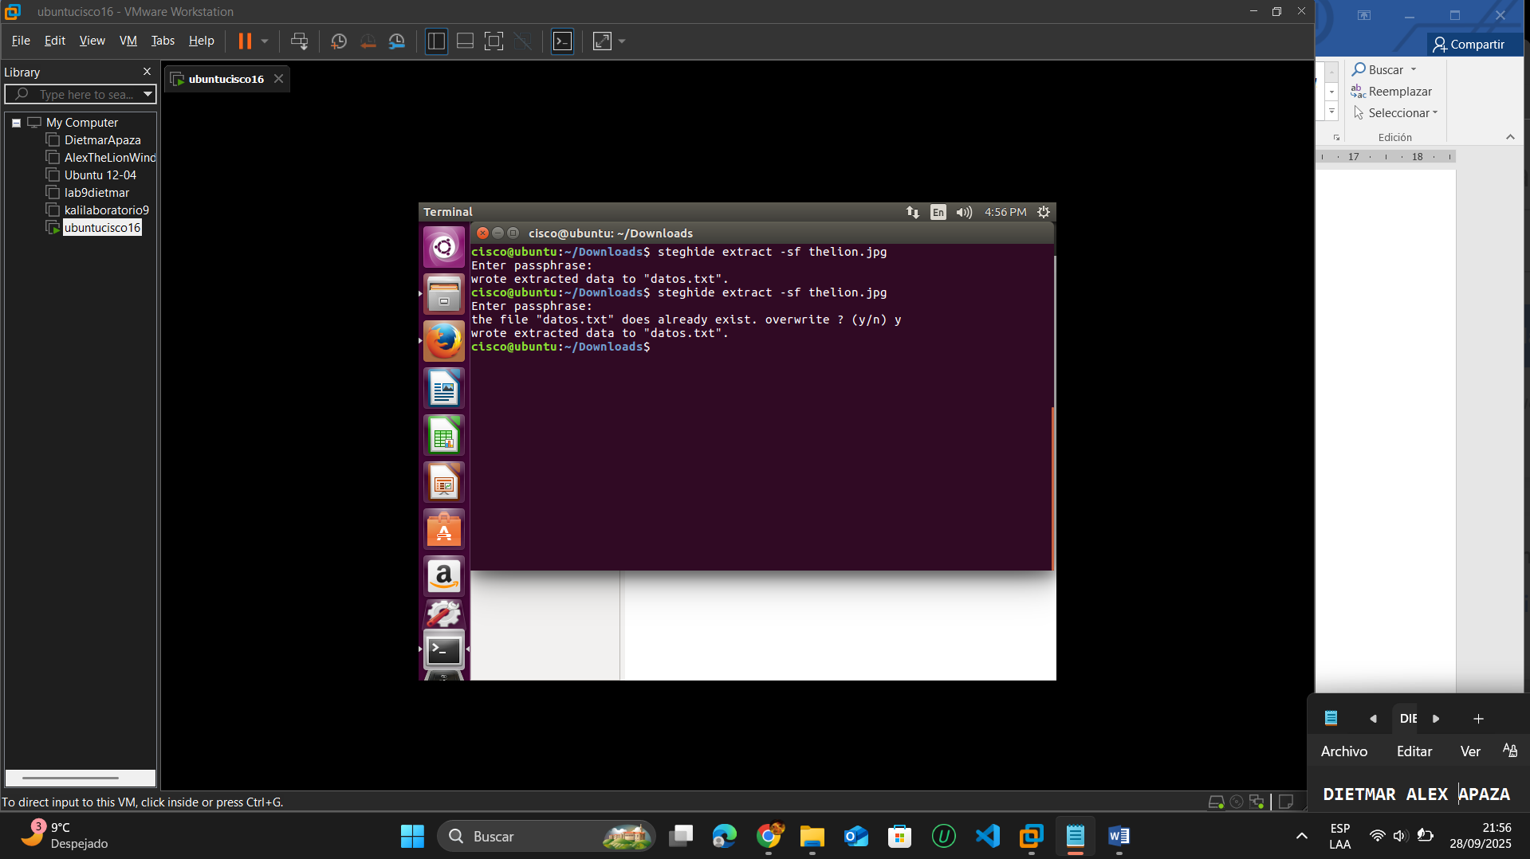

Una vez extraído el archivo. Abrir el archivo extraído datos.txt.

Como se ve en la imagen se extrajo correctamente y muestra toda la información que guardamos en el archivo.

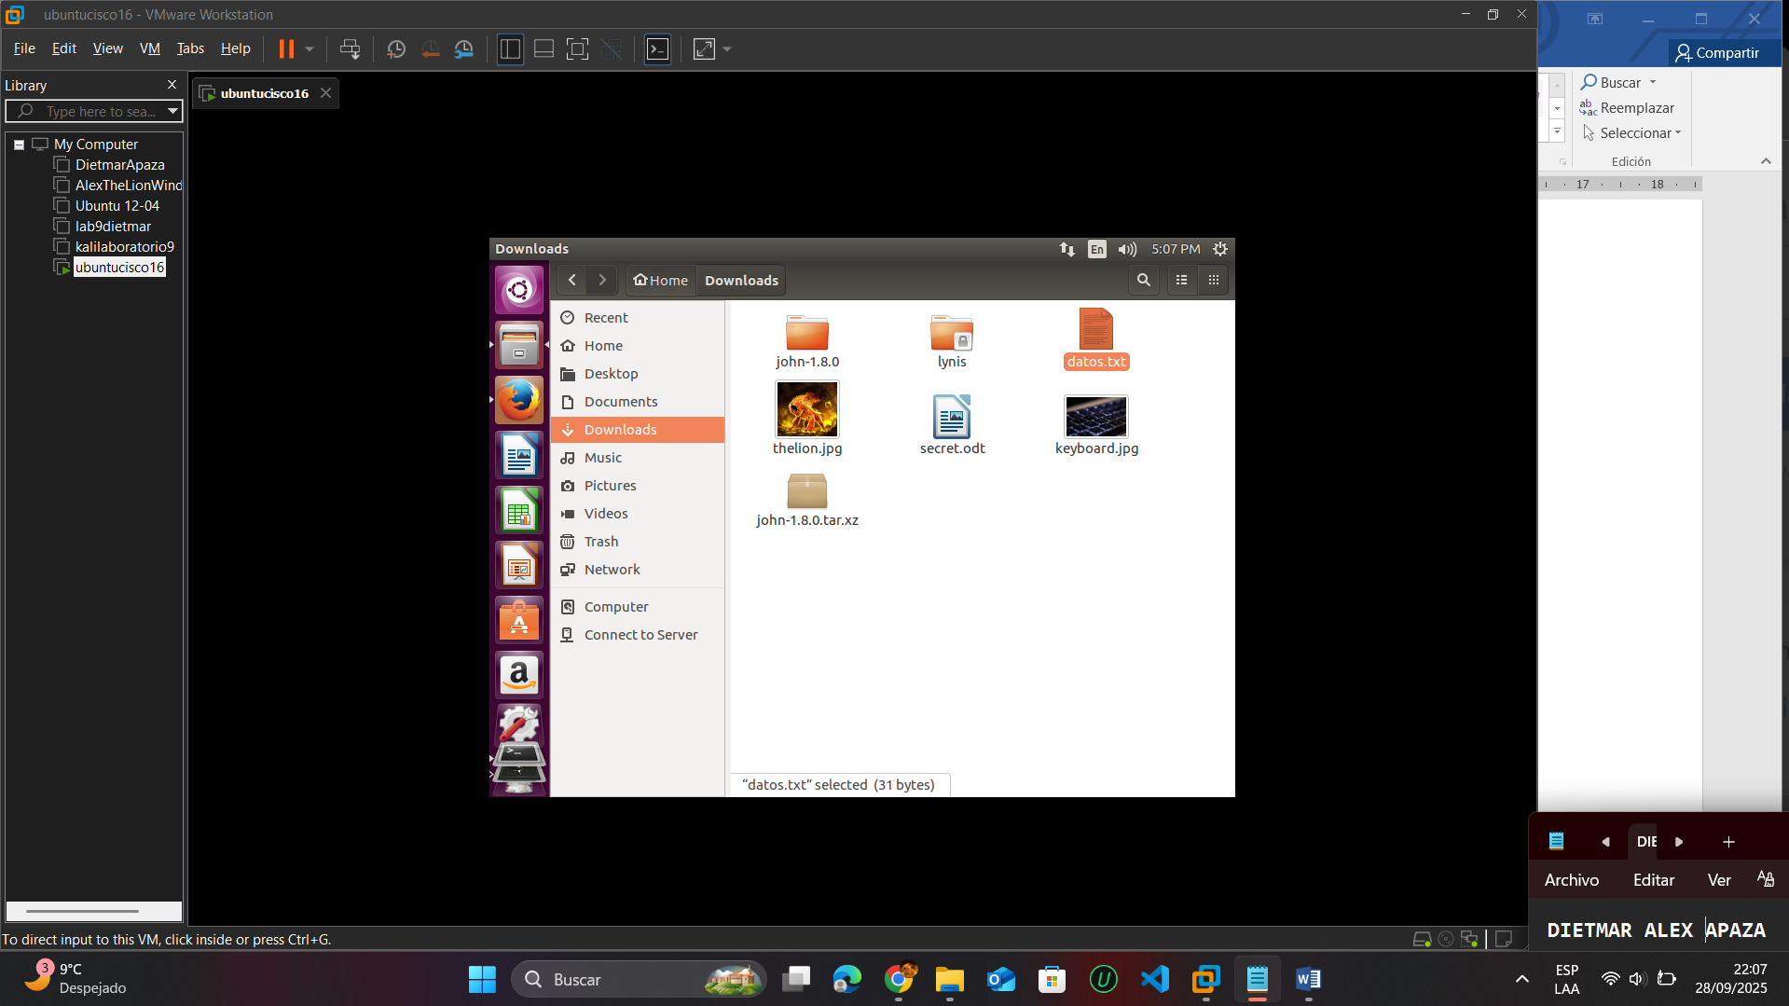

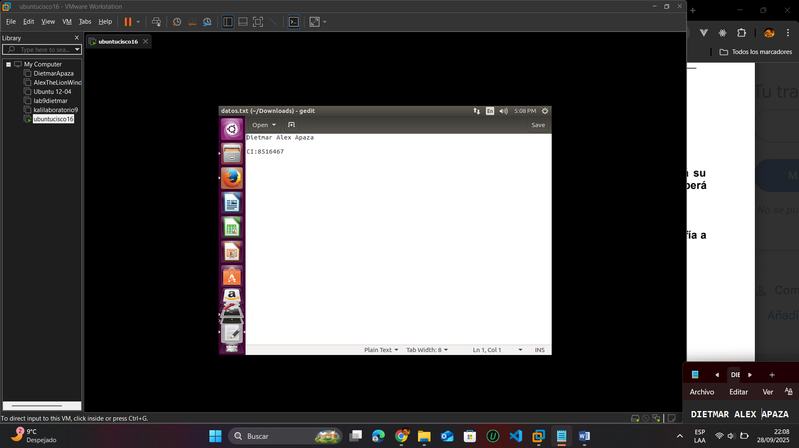

**2.- Realice la demostración para cifrar/descrifrar un archivo, un mensaje en texto plano y la esteganografía a una imagen. Utilice las siguientes webs para ello**

**1.- Encriptar y desencriptar archivos**

<https://ciberprotector.com/encriptar-desencriptar-ficheros-online/>

**Encriptar archivo**

Ingresamos al link para realizar la encriptación de un archivo

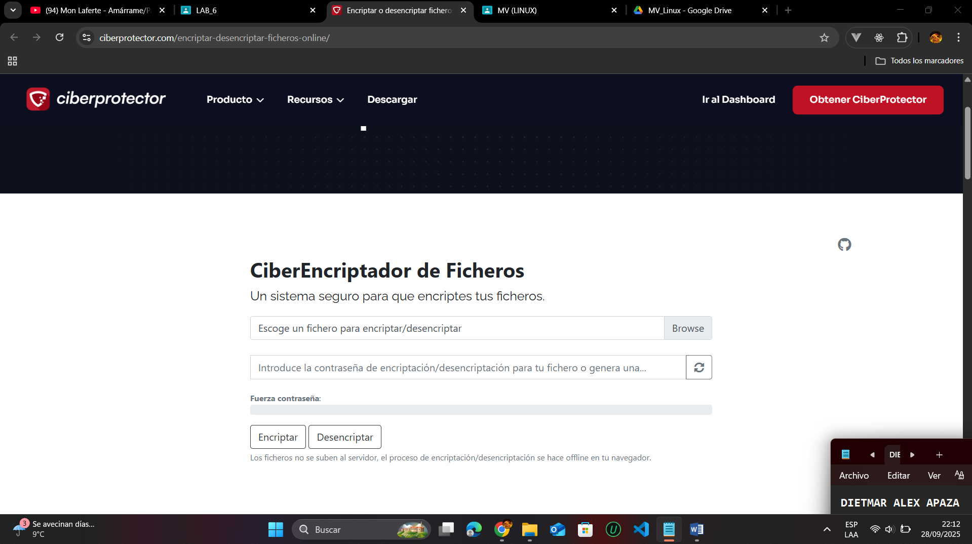

Creamos un archivo llamado “Evaluacion-P2” y lo convertimos en un archivo.ZIP dentro del archivo se encontrara documentos que deseamos encriptar.

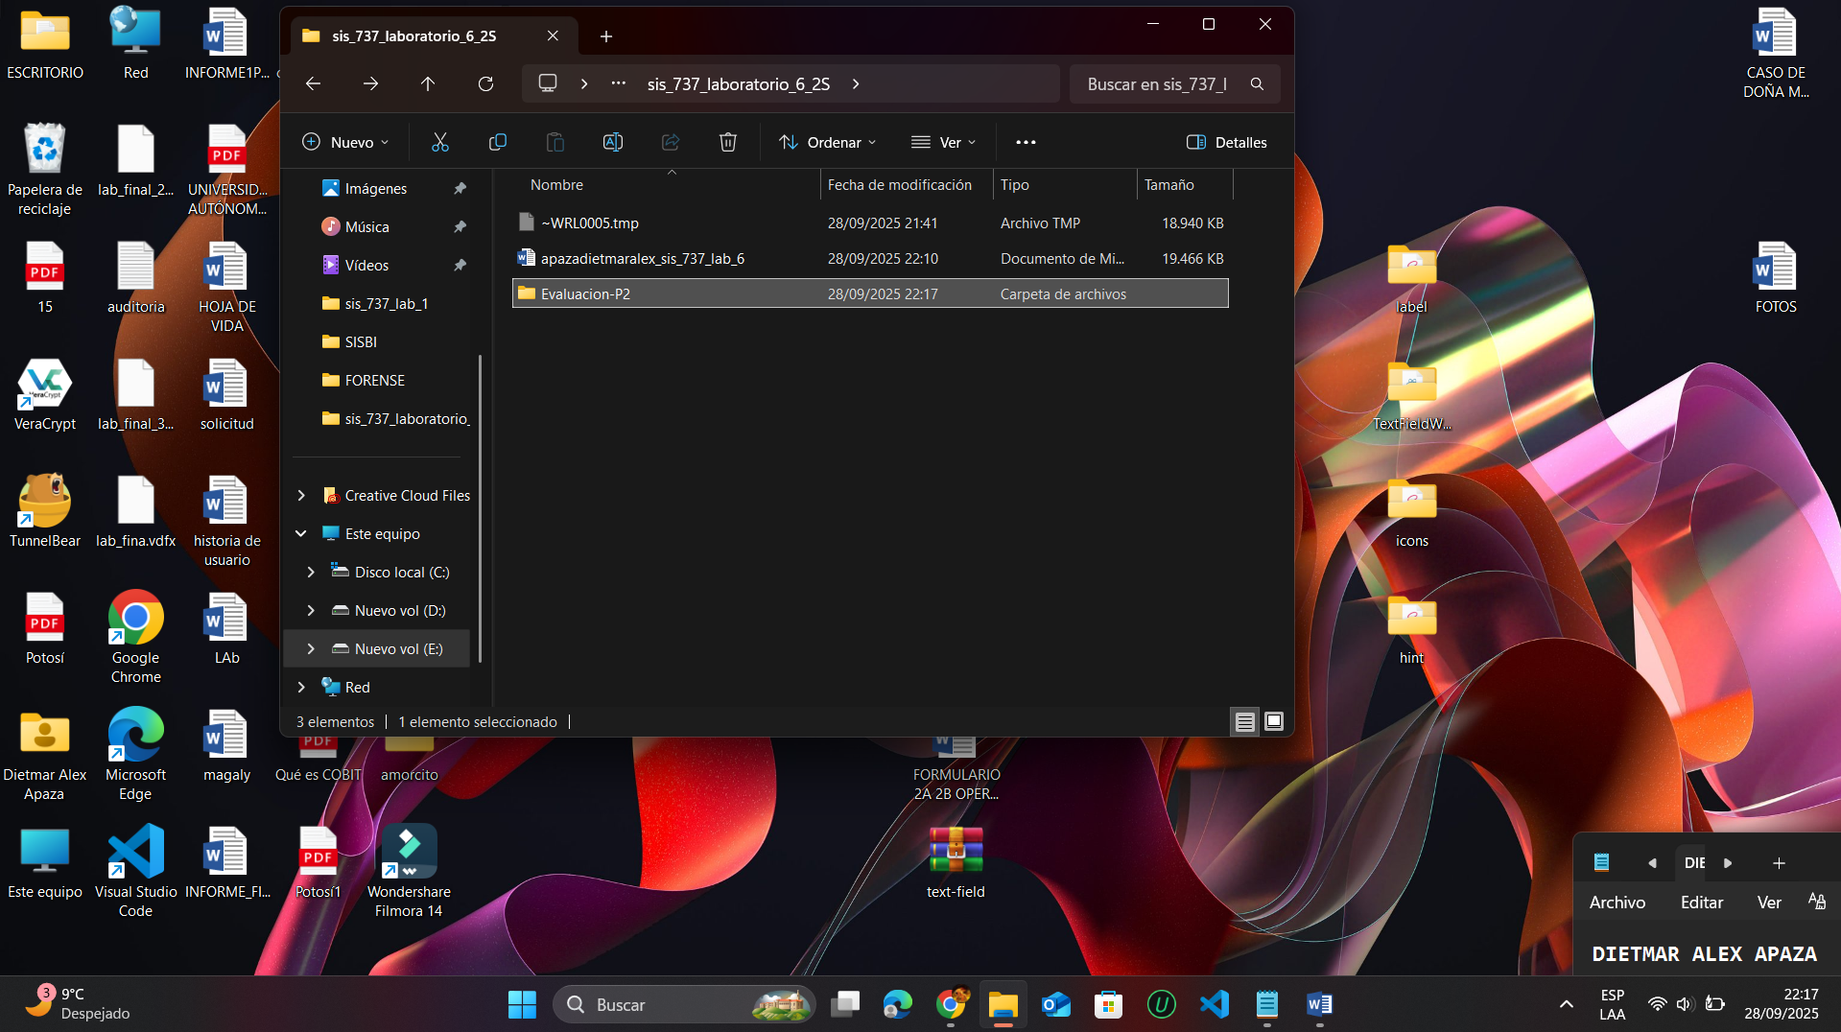

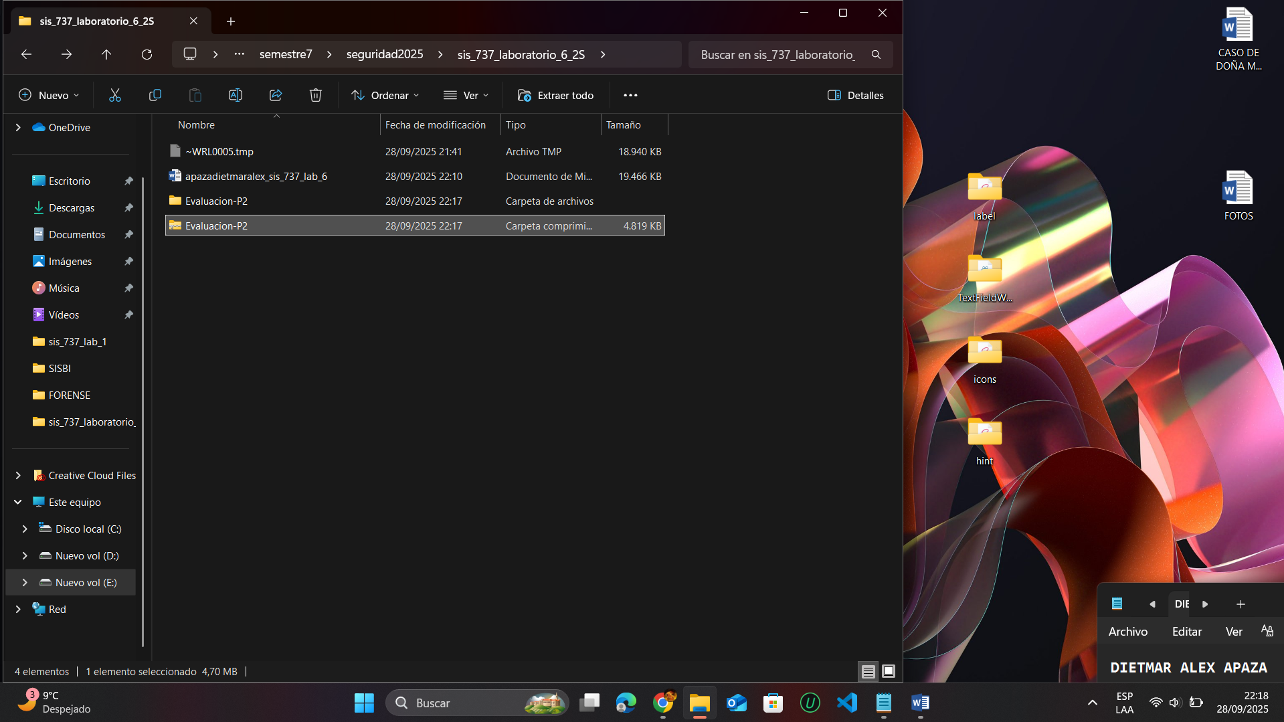

Sube el archivo Evaluacion-P2.ZIP

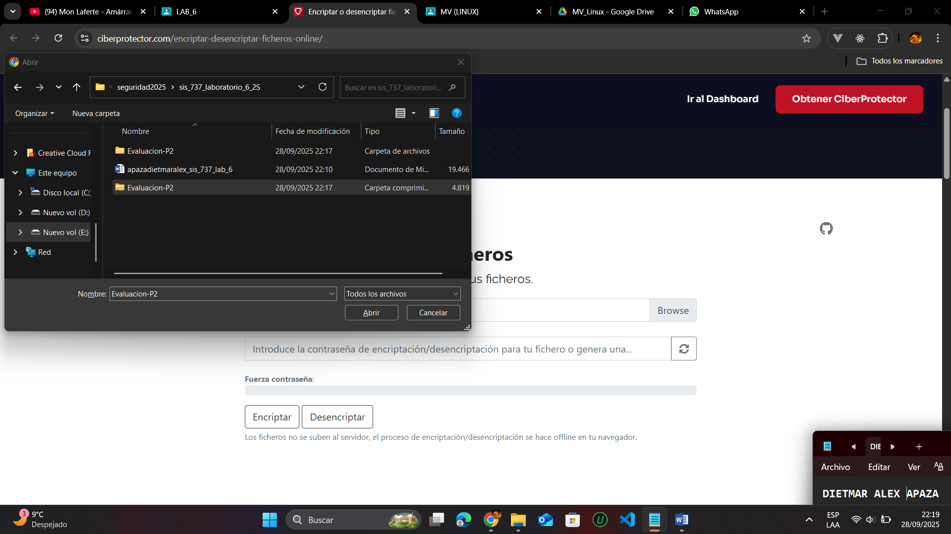

Establece una contraseña segura: alexthelion99

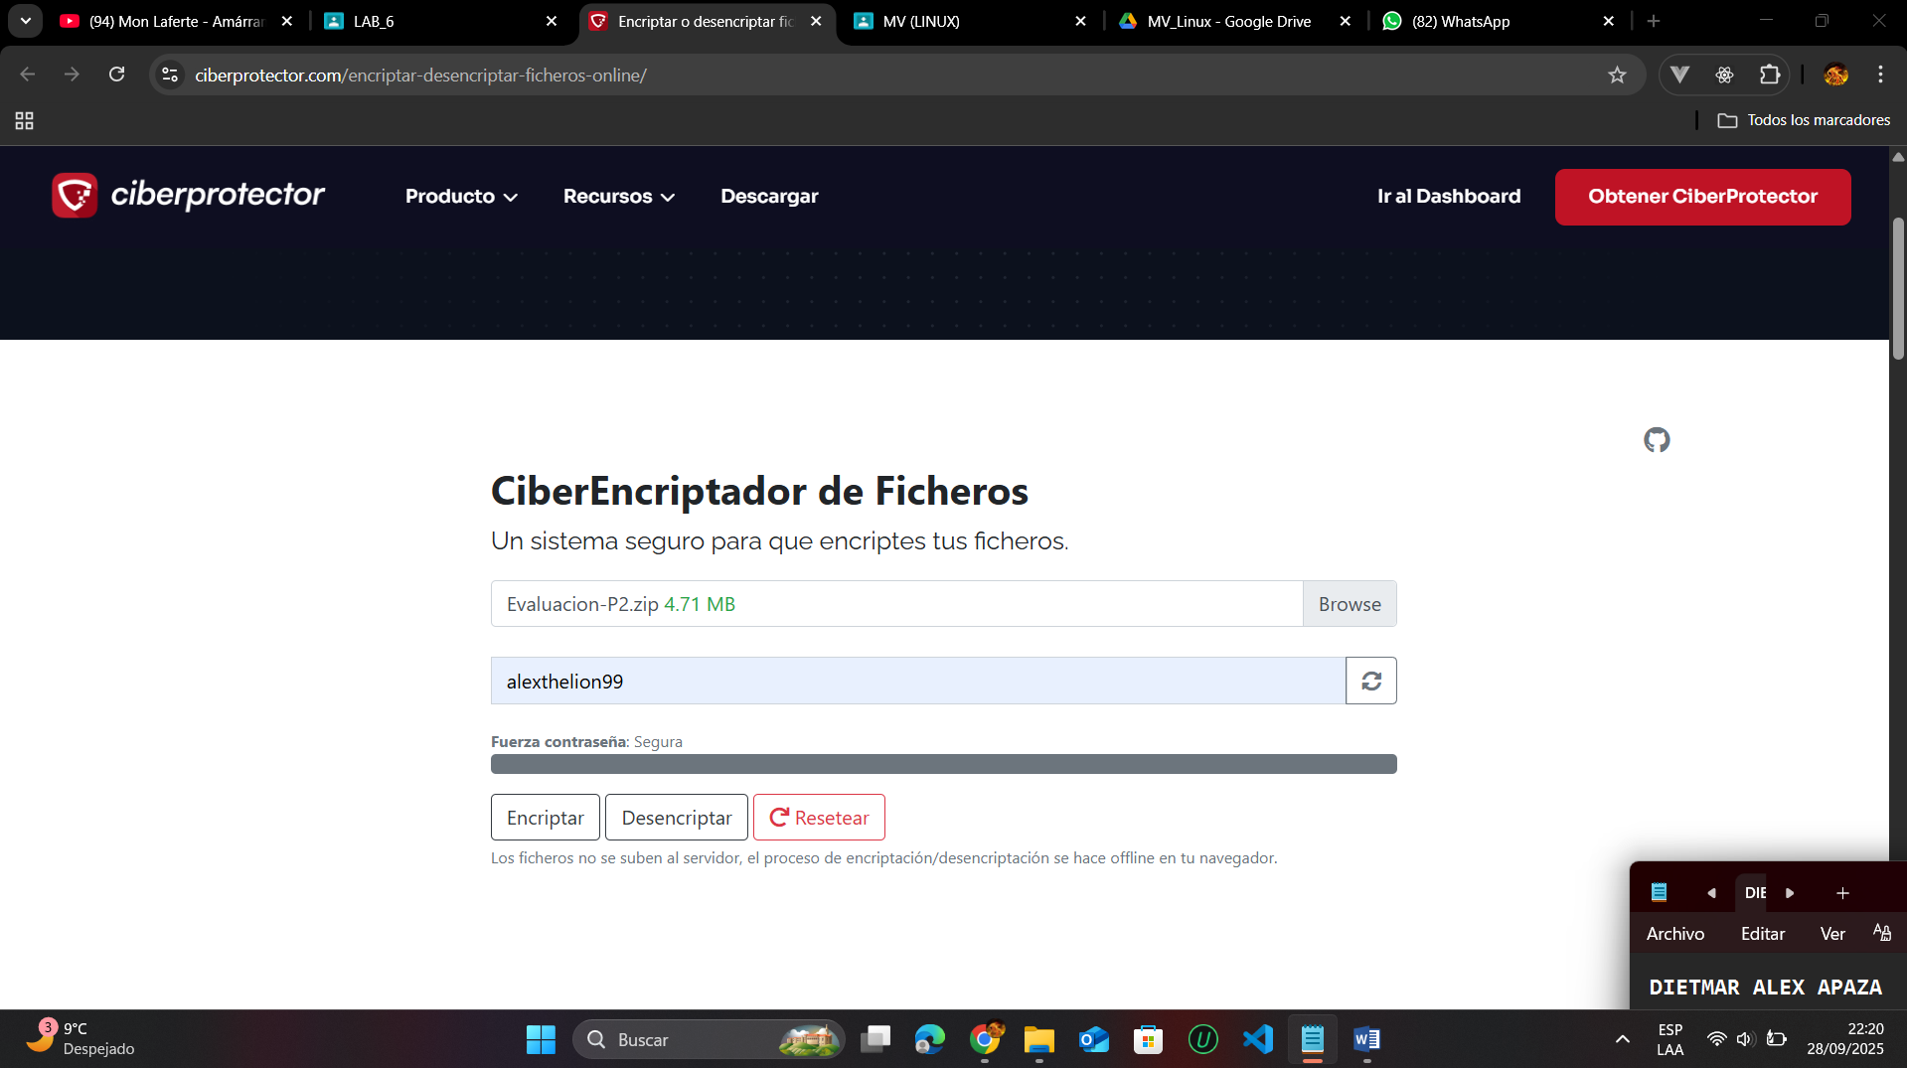

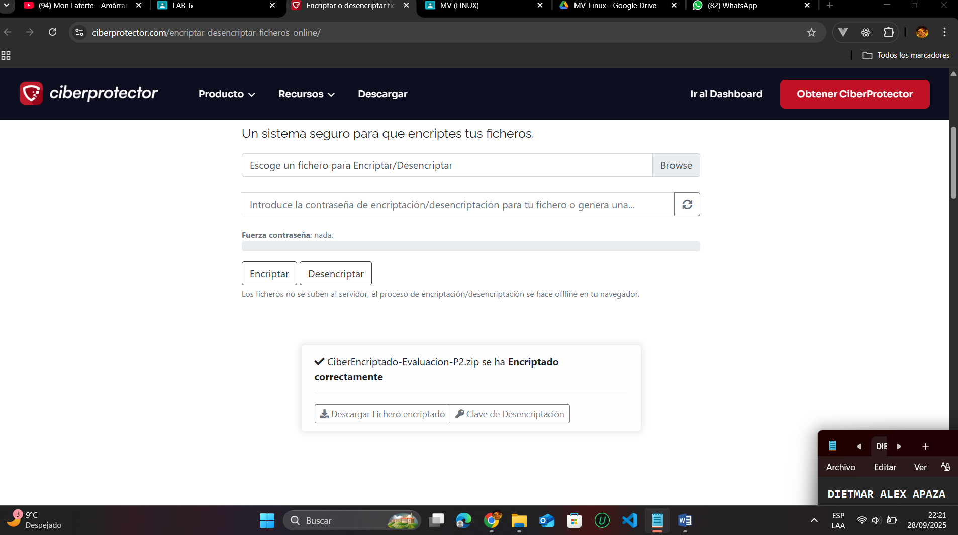

Descarga el archivo encriptado.

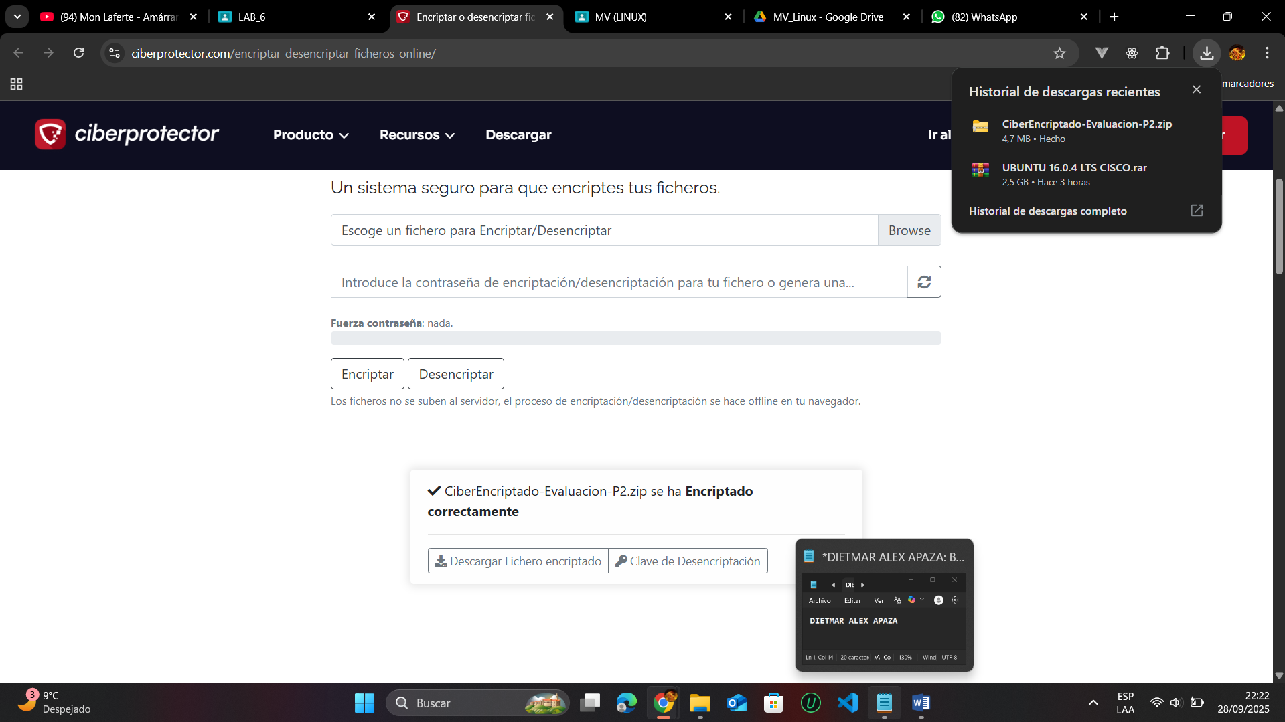

Una vez descargado el archivo encriptado ya no es el resultado esperado como se muestra en la imagen

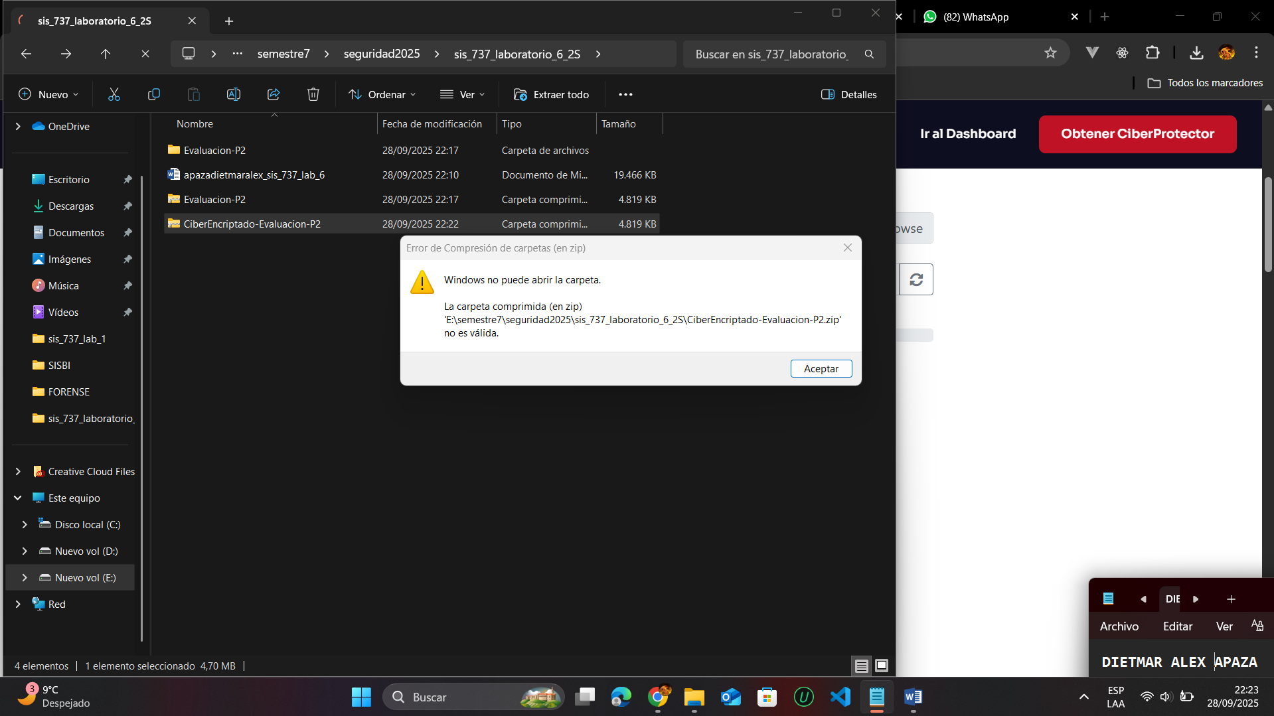

**Desencriptar archivo**

Para desencriptar el archivo subimos el archivo que encriptamos anteriormente.

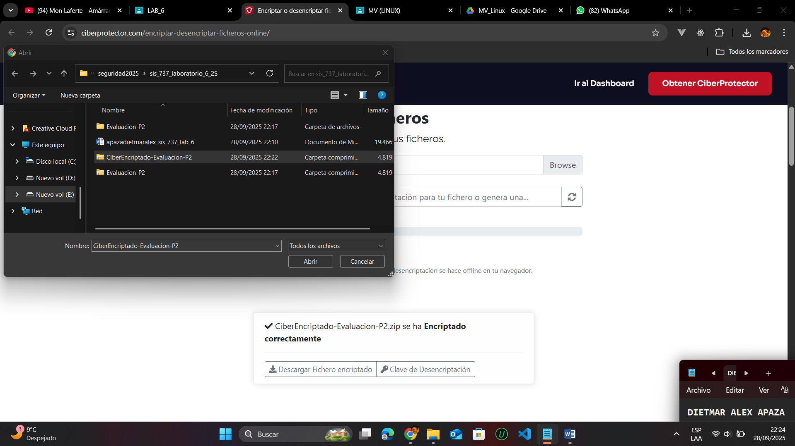

Ingresar la contraseña y presionar en el botón donde dice desencriptar.

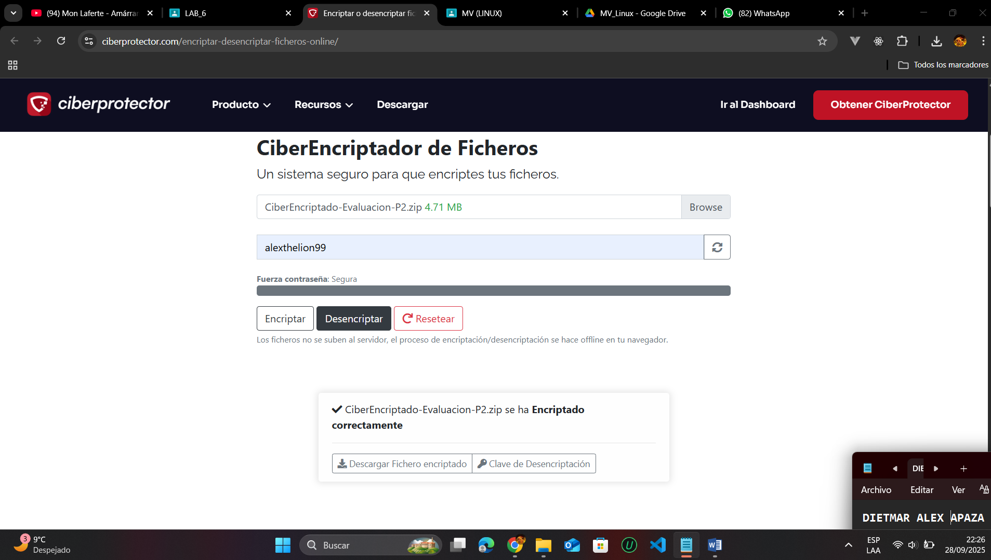

Una ves desencriptado procedemos a descargar el archivo y verificar si esta correctamente solucionado.

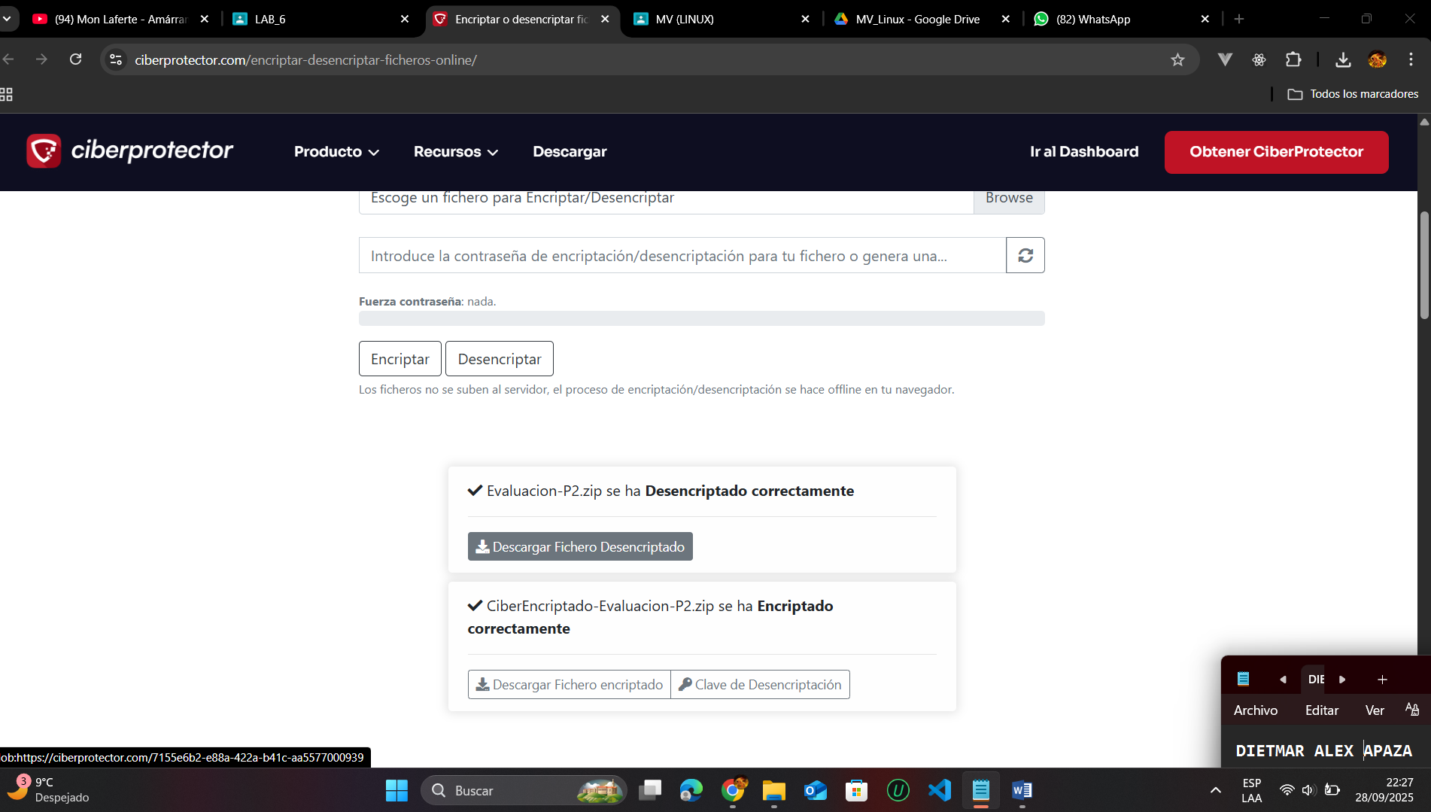

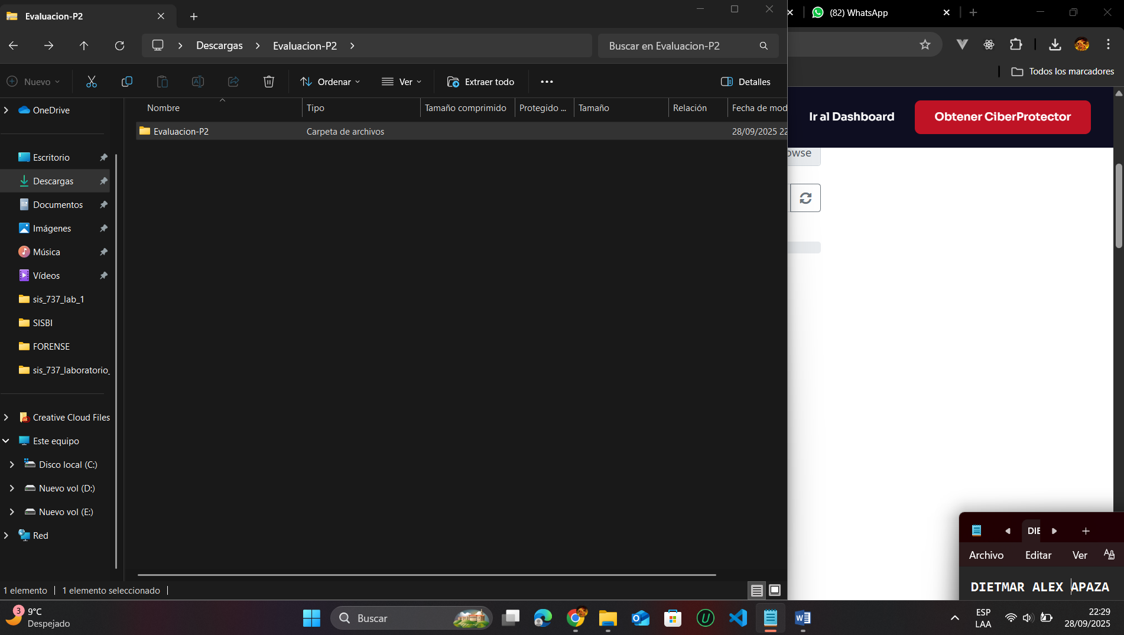

Resultado de la desencriptacion.

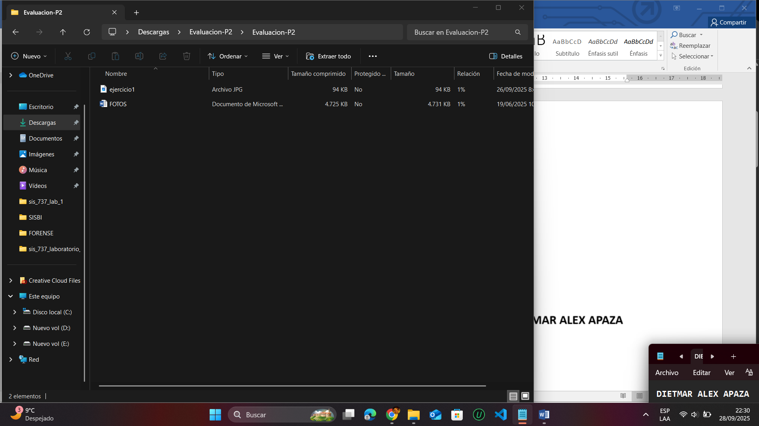

**2.- Encriptar y desencriptar texto**

<https://cifraronline.com/descifrar-aes>

Primero ingresamos al link para poder realizar el desafio.

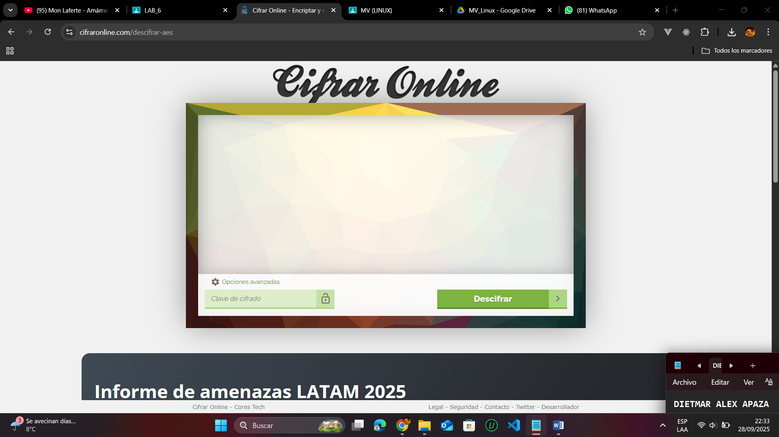

Pasos para Encriptar:

Seleccionar la opción **"Encriptar"**.

En el campo de **Texto plano**, escribir el mensaje que deseas cifrar.

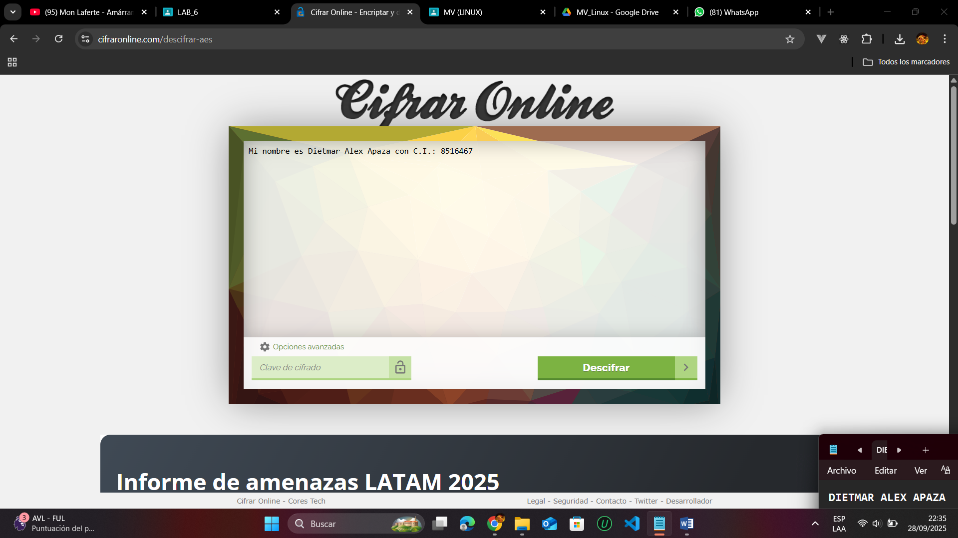

En el campo de **Contraseña o clave**, ingresar una **contraseña segura** (preferiblemente larga, con mayúsculas, minúsculas, números y símbolos).

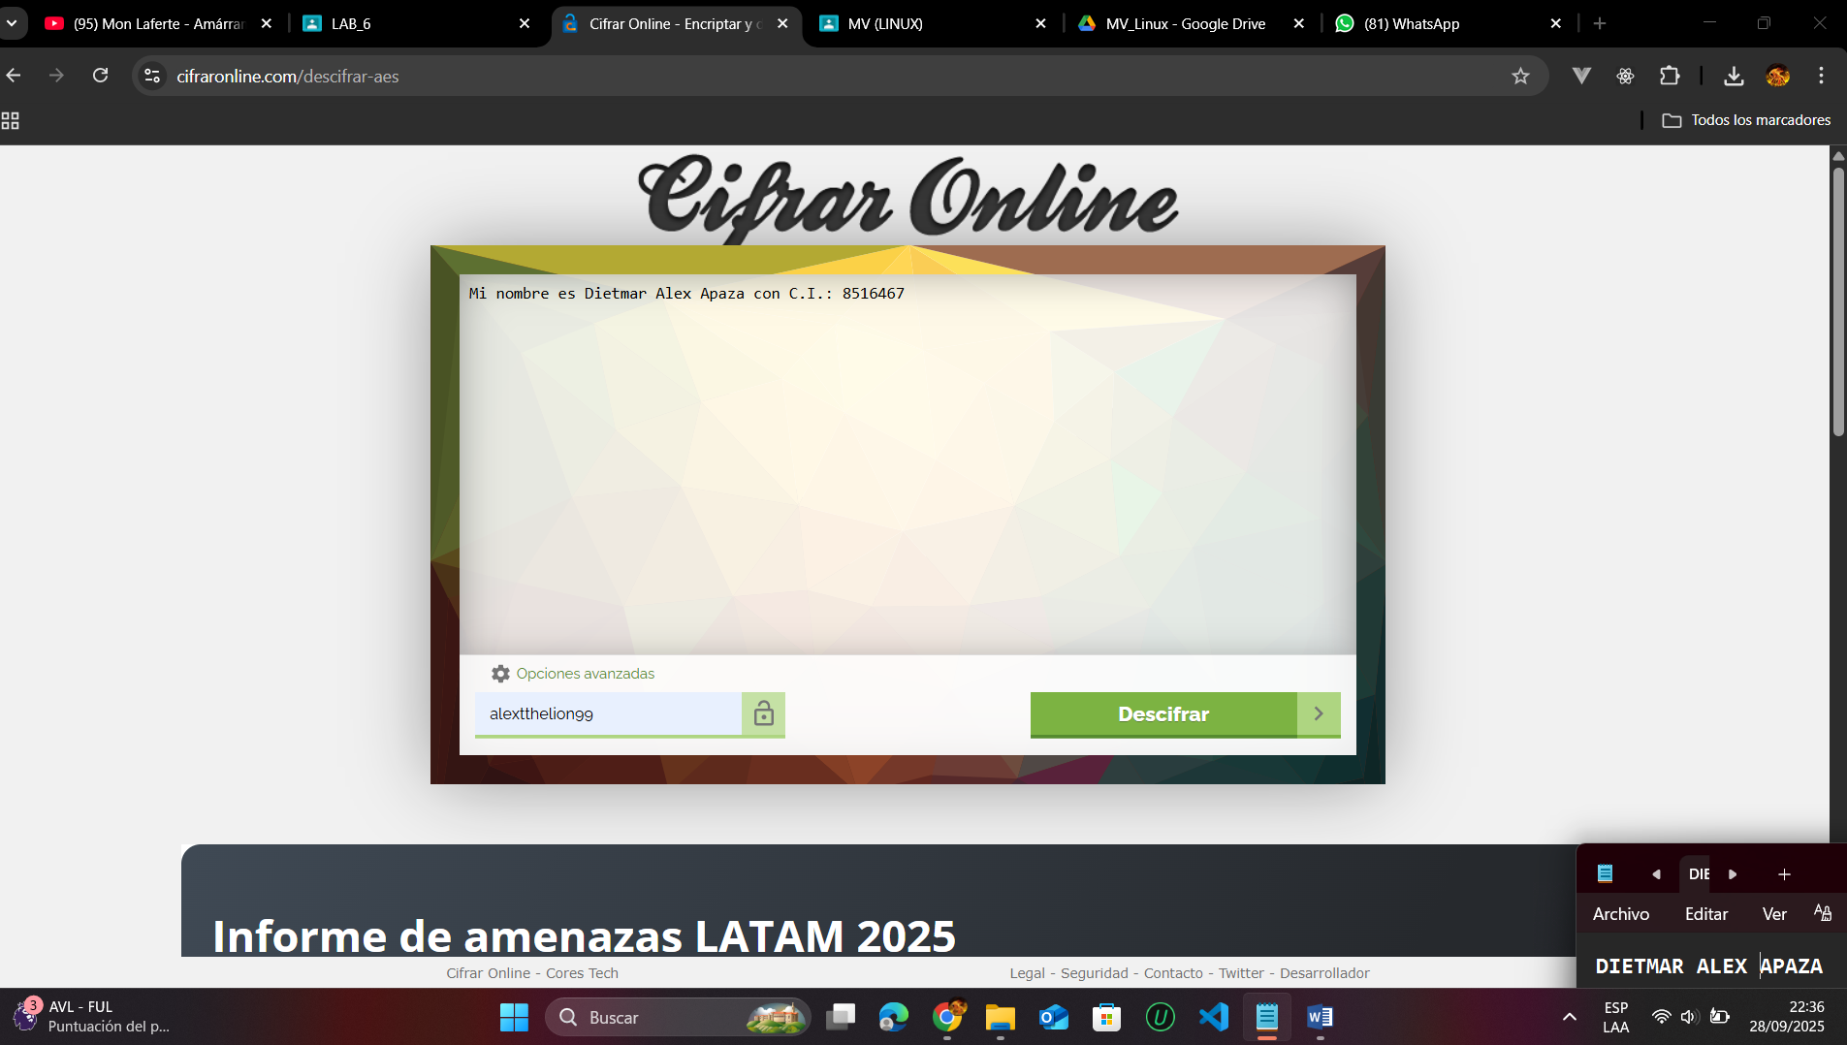

Hacer clic en **"Cifrar"**.

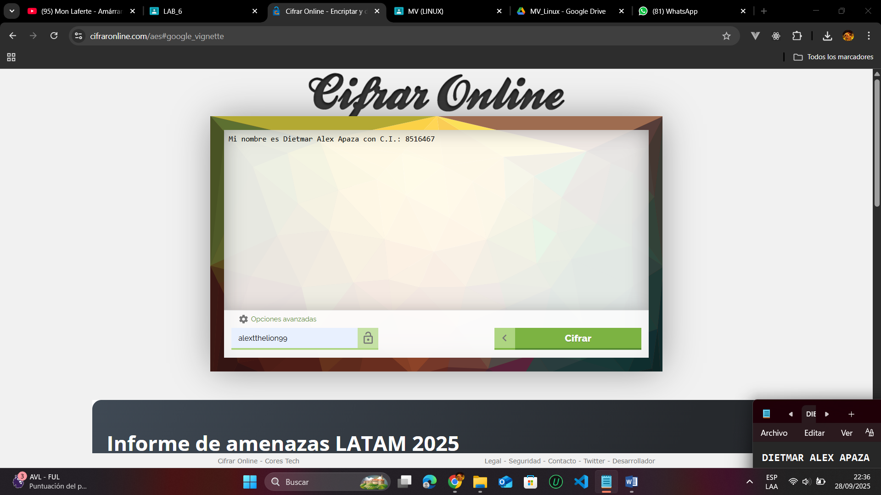

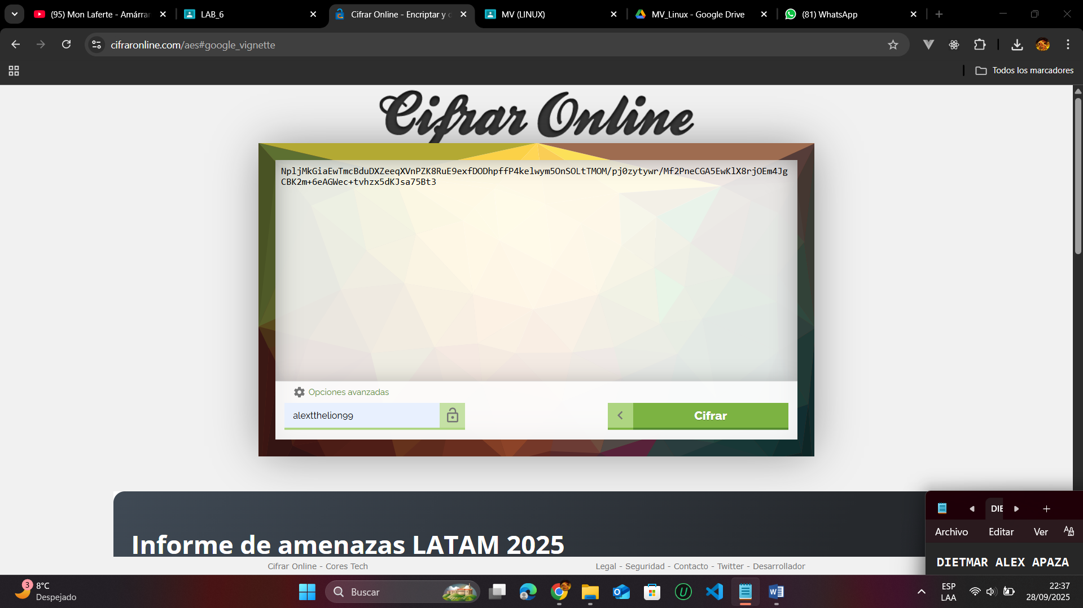

**Pasos para Desencriptar:**

Seleccionar la opción **"Desencriptar"** en el mismo sitio.

Pegar el **texto cifrado** en el campo correspondiente.

Ingresar la **misma contraseña** usada para cifrar.

Hacer clic en **"Descifrar"**.

Verás el mensaje original si la contraseña es correcta.

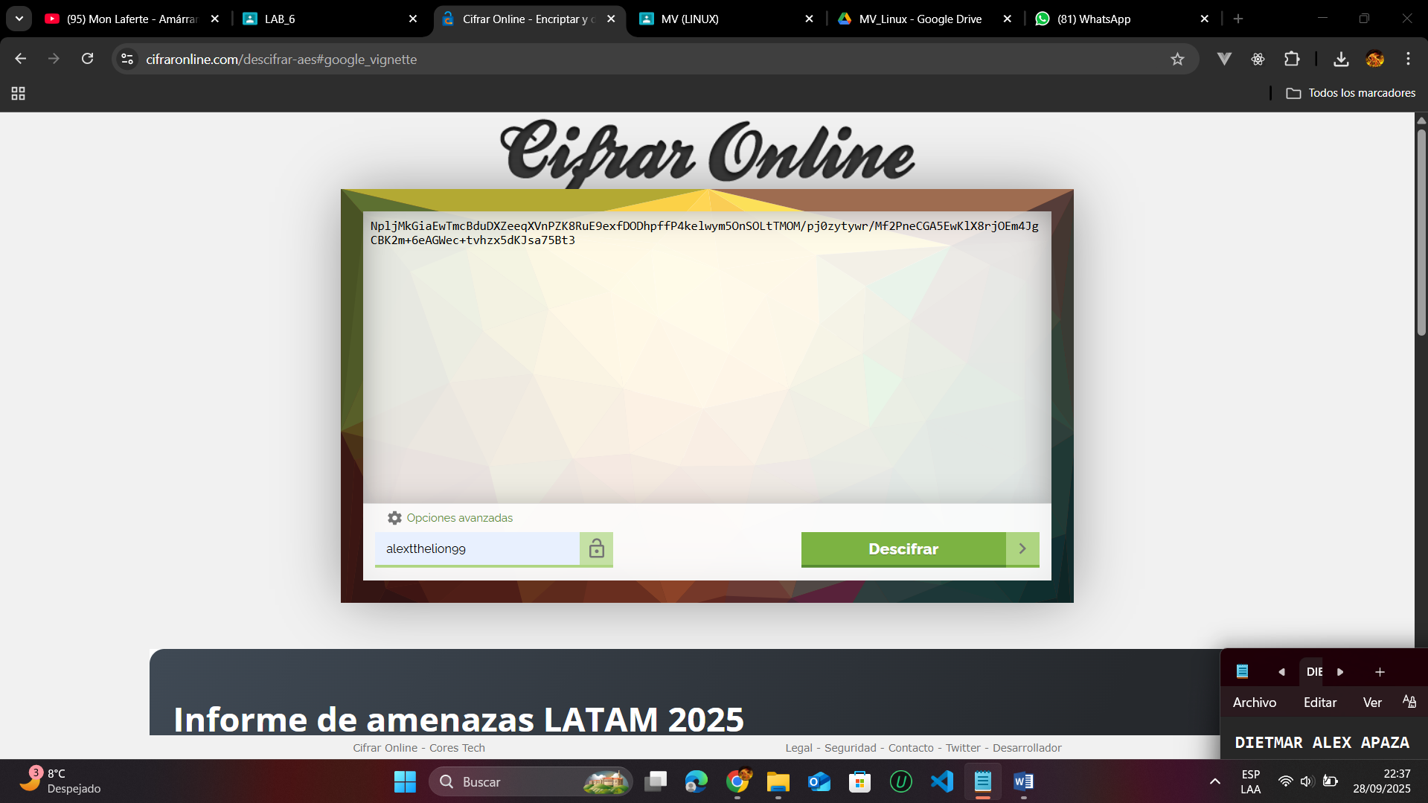

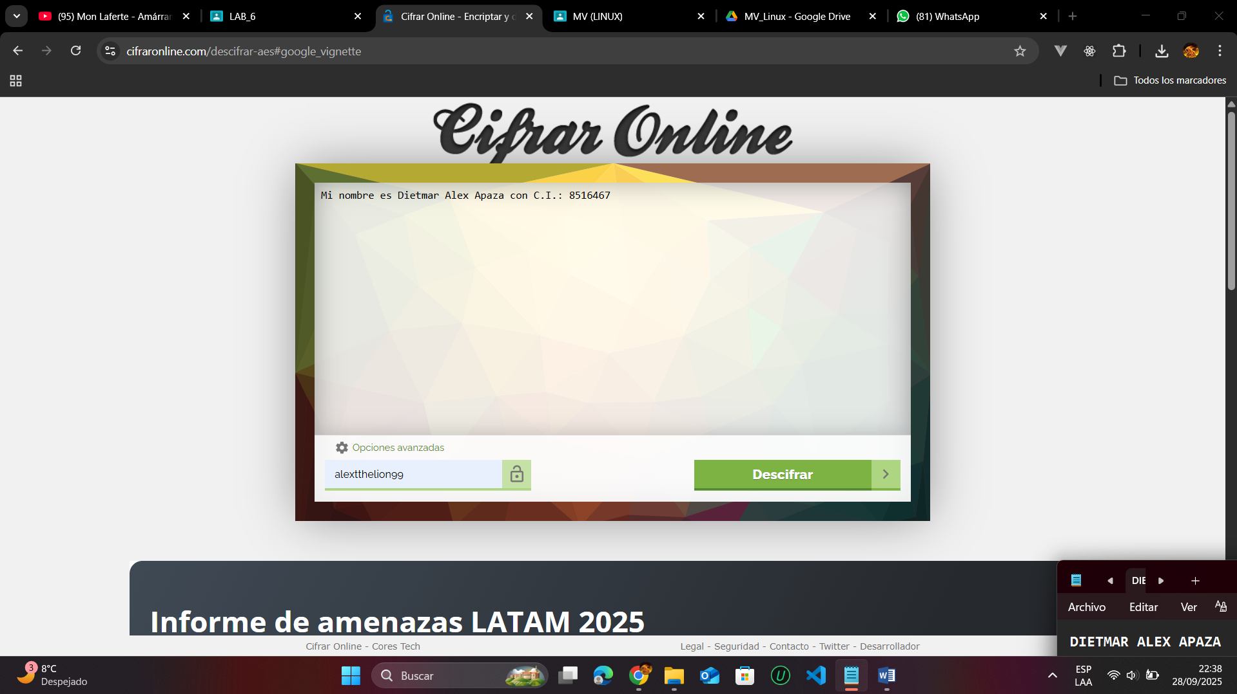

**Recomendación: Usar una Contraseña Segura**

Utiliza generadores de contraseñas como LastPass Password Generator o Bitwarden Generator.

Ejemplo de contraseña segura: Xr@29#dlPQ8z!rK0

**3.- Esteganografía (ocultar)**

Ingresar al sitio: [futureboy.us/stegano/encinput.html](https://futureboy.us/stegano/encinput.html)

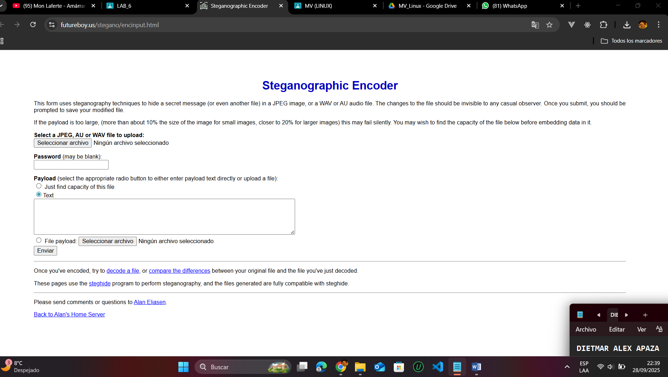

Subir la imagen base en el campo "Choose file".

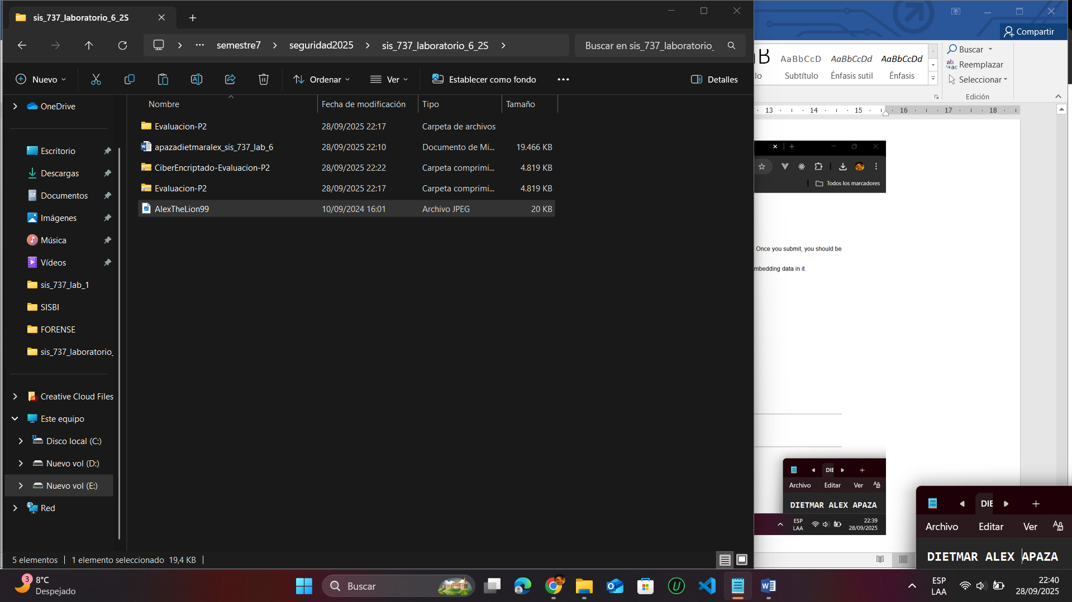

Primeramente añadimos el archivo

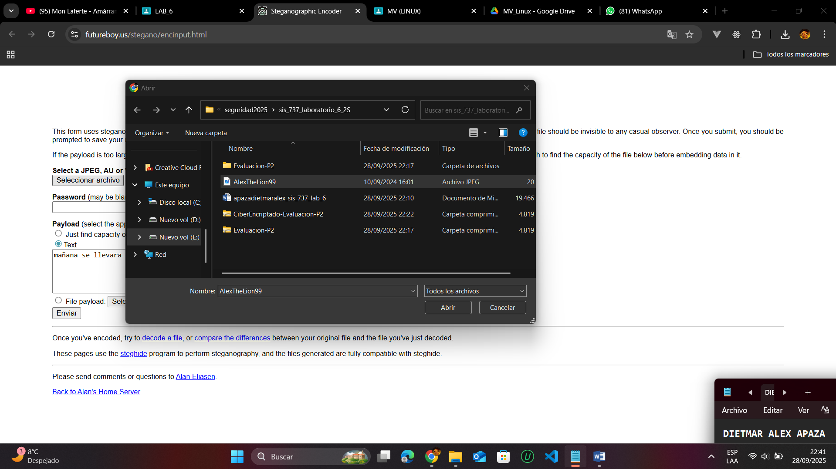

En el campo **"Message"**, escribir el mensaje que deseas ocultar.

Añadir una **clave de codificación** para mayor seguridad.

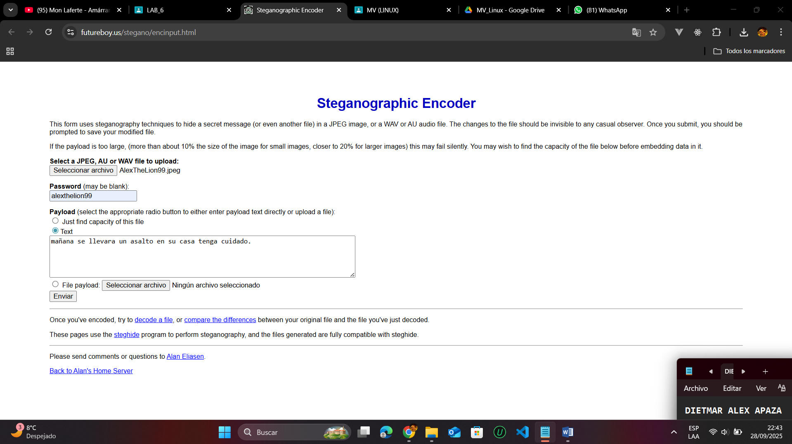

Hacer clic en **"Enviar"**.

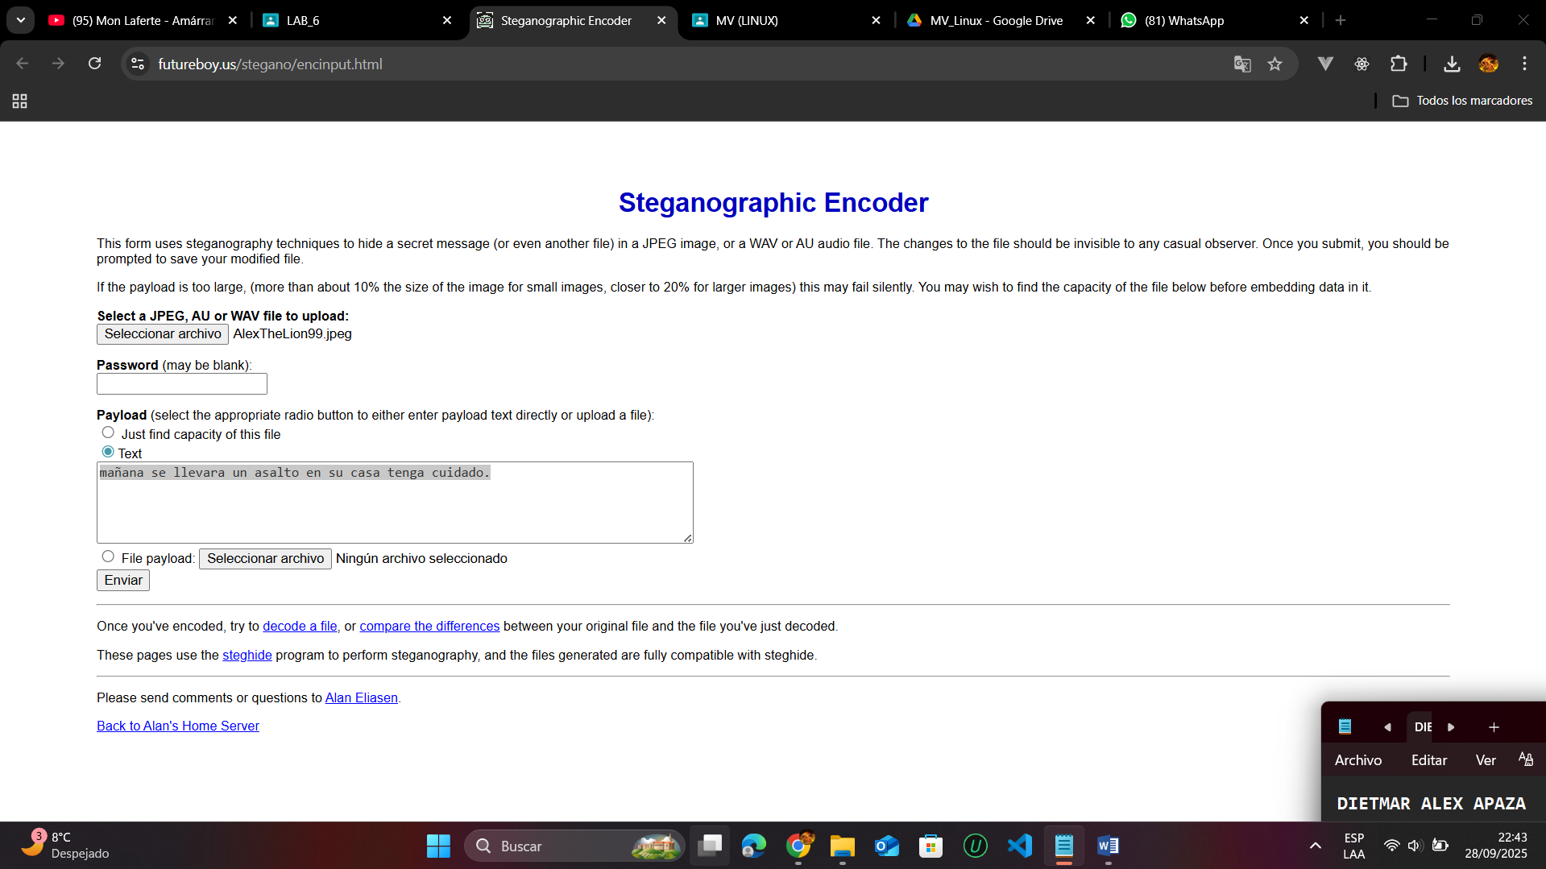

Descargar la imagen resultante con el mensaje oculto incrustado.

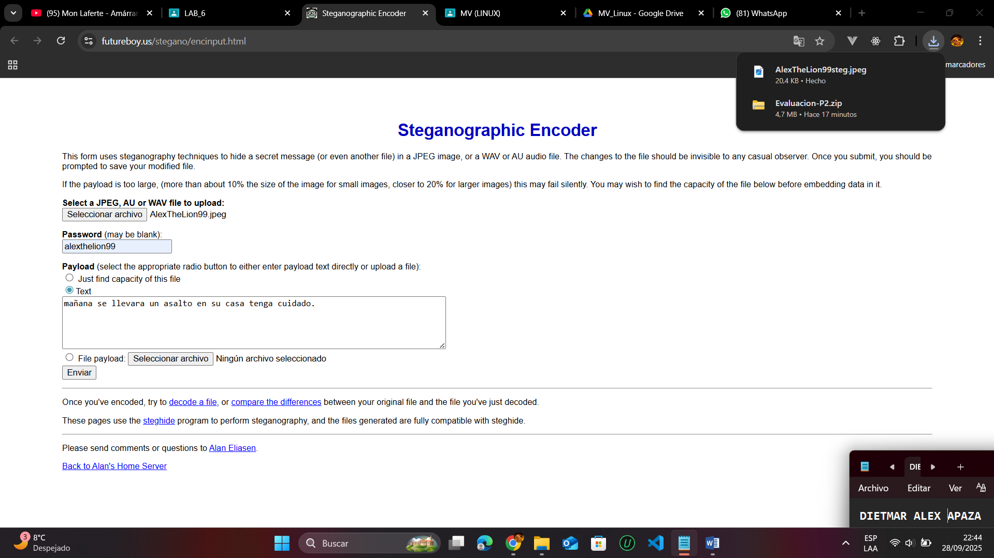

En la imagen que esta ocultado el texto plano no se puede ver a simple vista. Hasta que logremos decifrar la imagen.

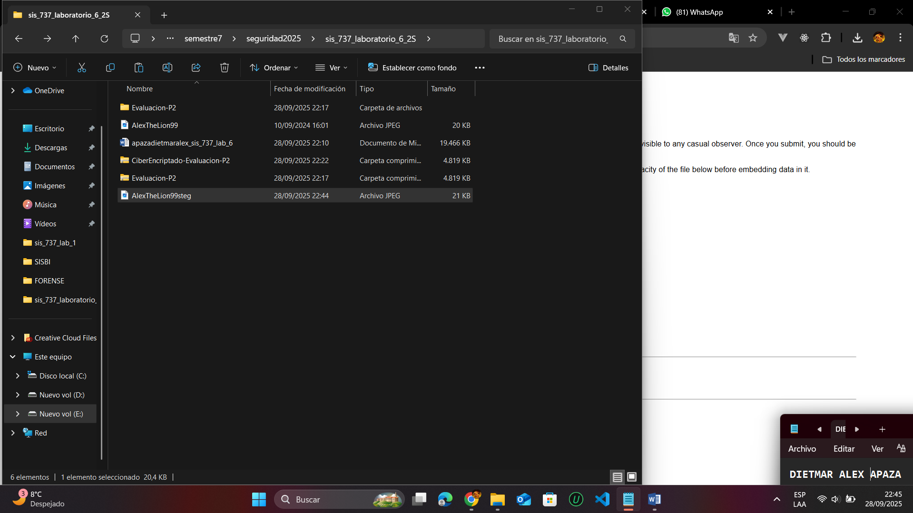

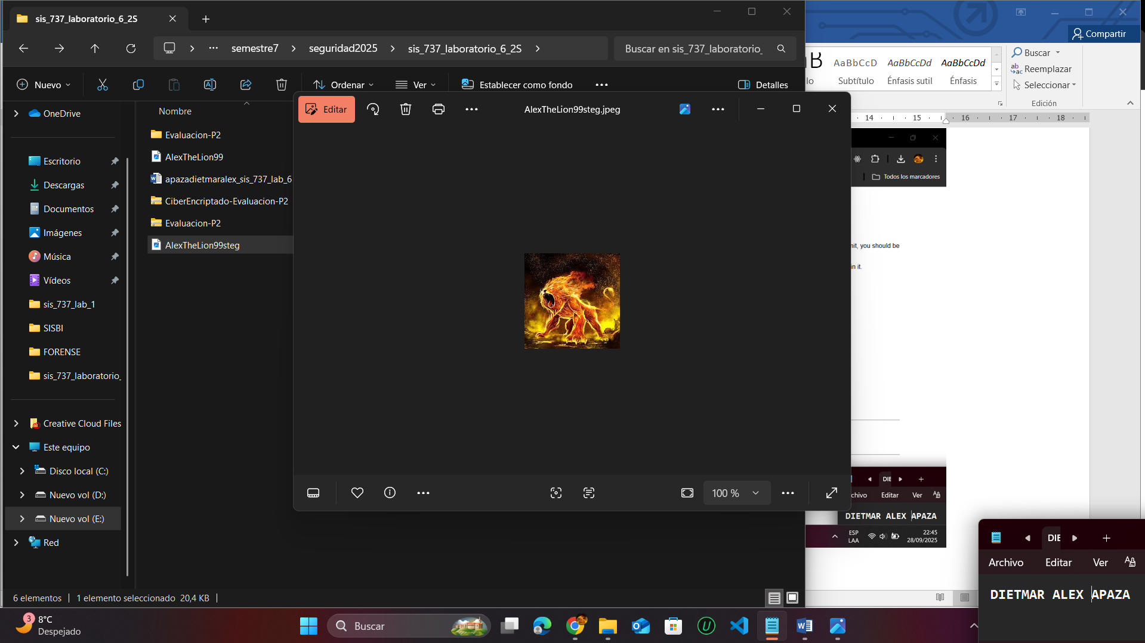

**4.- Esteganografía (mostrar)**

Ingresar al sitio: [futureboy.us/stegano/decinput.html](https://futureboy.us/stegano/decinput.html)

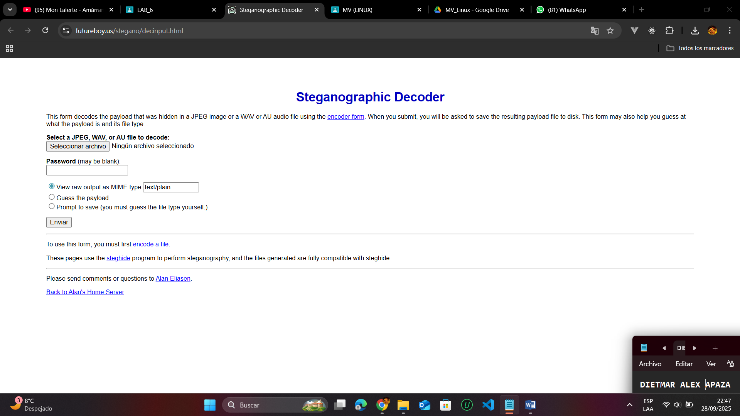

Subir la imagen que tiene el mensaje oculto.

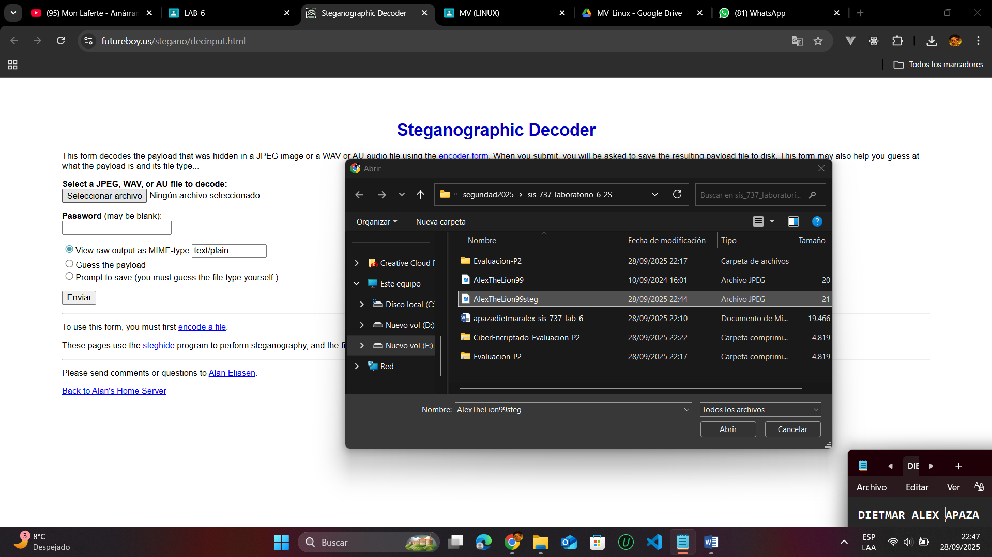

Ingresar la clave de codificación si se usó una.

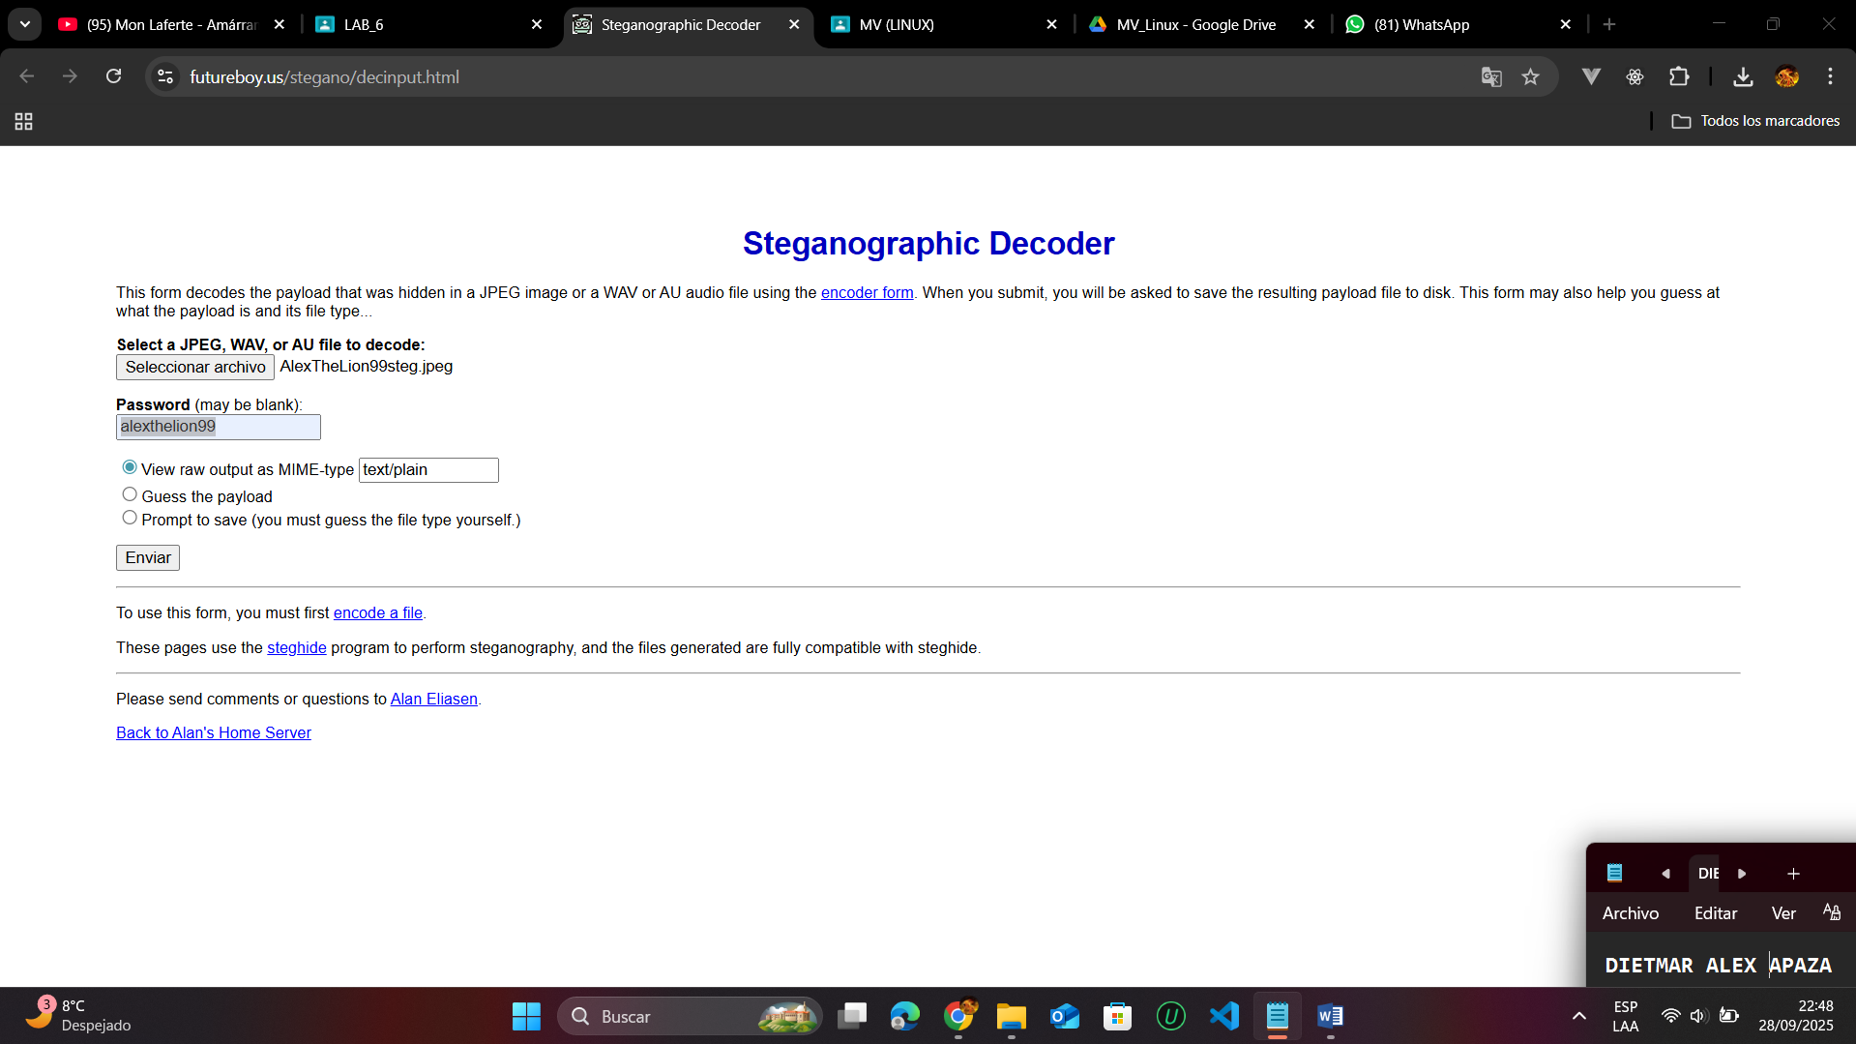

Hacer clic en **"Enviar"**.

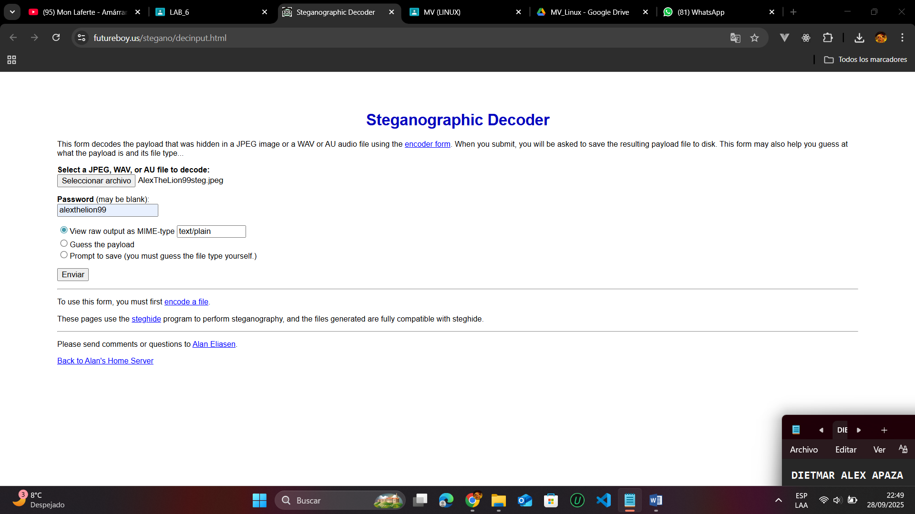

Una vez realizado los paso si la contraseña es la correcta. El sitio mostrará el mensaje oculto extraído de la imagen.

